АНАЛИЗ
статистических данных о состоянии преступности на территории Агинского района в январе-апреле 2018 года

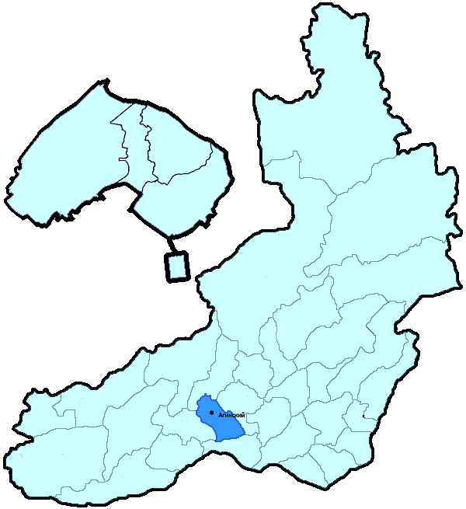
На территории Агинского района в январе-апреле 2018 года зарегистрировано 188 преступлений (в аналогичном периоде предыдущего года (далее – АППГ) - 195, -3,6%), в том числе тяжких и особо тяжких - 30 (АППГ - 23, 30,4%).
Таким образом, на 1000 человек в пределах района совершено 5,4 преступлений.
Удельный вес раскрытых преступлений составил 78,4% (АППГ - 76,9%), в том числе тяжких и особо тяжких - 75,0% (АППГ - 81,0%).
Зарегистрировано 1 убийство (АППГ- 0, 100,0%), раскрываемость которых составила 100,0% (АППГ- 0,0%). В анализируемом периоде совершено 3 преступления, связанных с причинением тяжкого вреда здоровью (АППГ - 7, -57,1), раскрываемость которых составила 100,0% (АППГ - 100,0%), 0 изнасилований (АППГ - 2, -100,0%), раскрываемость 0,0%.
Число краж чужого имущества составило 56 (АППГ- 69, -18,8%), грабежей 0 (АППГ- 1, -100,0%), разбойных нападений - 2 (АППГ- 0, 100,0%), угонов 1 (АППГ - 1, 0,0%).
Преступлений в сфере незаконного оборота наркотических средств зарегистрировано 9 (АППГ- 8, 12,5%). Количество преступлений, связанных с незаконным оборотом оружия составило 5 (АППГ - 3, 66,7%) .
Зарегистрировано 0 преступлений о незаконных рубках (АППГ - 2, -100,0%), 0 - об умышленном уничтожении лесов (АППГ - 0, 0,0%).
Преступлений, совершенных несовершеннолетними, зарегистрировано 3 (АППГ - 6, -50,0%), их удельный вес составил 2,2% (АППГ- 4,3%).
Анализ социально-криминологической характеристики показывает, что более чем половина преступлений совершена лицами, ранее совершавшими преступления - 84 (АППГ - 81, 3,7%), их удельный вес составляет - 62,7% (АППГ - 57,9%).
В состоянии опьянения совершено 87 преступлений (АППГ- 90, -3,3%), удельный вес которых составляет - 64,9% (АППГ- 64,3%).
Преступлений, совершенных в общественных местах, зарегистрировано 40 (АППГ - 46, -13,0%), удельный вес - 21,3%, в том числе совершенных на улицах - 30 (АППГ - 31, -3,2%), удельный вес 16,0%.
Ущерб от преступлений (по оконченным и приостановленным уголовным делам) составил 2942 тыс. рублей (АППГ - 2450 тыс. рублей, 20,1%).
Нераскрытыми на территории Агинского района остались 37 преступлений, в том числе 6 тяжких и особо тяжких.

Подготовлено отделом правовой статистики прокуратуры Забайкальского края
АНАЛИЗ
статистических данных о состоянии преступности на территории Акшинского района в январе-апреле 2018 года

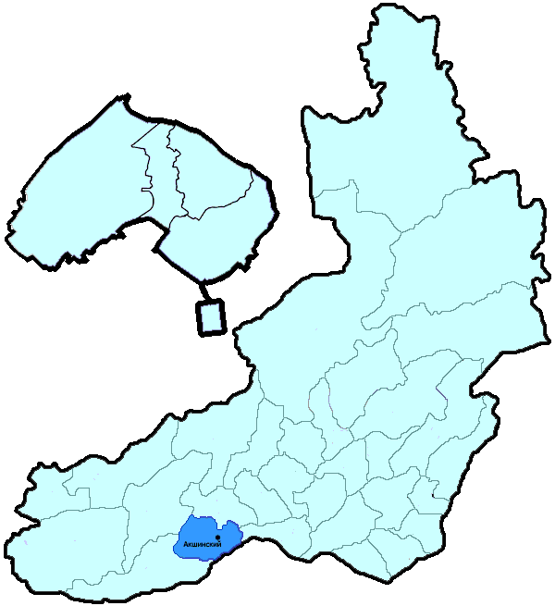
На территории Акшинского района в январе-апреле 2018 года зарегистрировано 116 преступлений (в аналогичном периоде предыдущего года (далее – АППГ) - 98, 18,4%), в том числе тяжких и особо тяжких - 28 (АППГ - 23, 21,7%).
Таким образом, на 1000 человек в пределах района совершено 12,1 преступлений.
Удельный вес раскрытых преступлений составил 80,8% (АППГ - 81,1%), в том числе тяжких и особо тяжких - 86,4% (АППГ - 96,2%).
Зарегистрировано 1 убийство (АППГ- 3, -66,7%), раскрываемость которых составила 0,0% (АППГ- 100,0%). В анализируемом периоде совершено 2 преступления, связанных с причинением тяжкого вреда здоровью (АППГ - 1, 100,0), раскрываемость которых составила 0,0% (АППГ - 100,0%), 0 изнасилований (АППГ - 0, 0,0%), раскрываемость 0,0%.
Число краж чужого имущества составило 25 (АППГ- 31, -19,4%), грабежей 1 (АППГ- 1, 0,0%), разбойных нападений - 0 (АППГ- 0, 0,0%), угонов 1 (АППГ - 3, -66,7%).
Преступлений в сфере незаконного оборота наркотических средств зарегистрировано 20 (АППГ- 18, 11,1%). Количество преступлений, связанных с незаконным оборотом оружия составило 7 (АППГ - 2, 250,0%) .
Зарегистрировано 4 преступления о незаконных рубках (АППГ - 1, 300,0%), 1 - об умышленном уничтожении лесов (АППГ - 0, 100,0%).
Преступлений, совершенных несовершеннолетними, зарегистрировано 5 (АППГ - 4, 25,0%), их удельный вес составил 6,3% (АППГ- 5,2%).
Анализ социально-криминологической характеристики показывает, что более чем половина преступлений совершена лицами, ранее совершавшими преступления - 61 (АППГ - 50, 22,0%), их удельный вес составляет - 76,3% (АППГ - 64,9%).
В состоянии опьянения совершено 37 преступлений (АППГ- 35, 5,7%), удельный вес которых составляет - 46,3% (АППГ- 45,5%).
Преступлений, совершенных в общественных местах, зарегистрировано 15 (АППГ - 19, -21,1%), удельный вес - 12,9%, в том числе совершенных на улицах - 11 (АППГ - 13, -15,4%), удельный вес 9,5%.
Ущерб от преступлений (по оконченным и приостановленным уголовным делам) составил 308 тыс. рублей (АППГ - 9610 тыс. рублей, -96,8%).
Нераскрытыми на территории Акшинского района остались 19 преступлений, в том числе 3 тяжких и особо тяжких.

Подготовлено отделом правовой статистики прокуратуры Забайкальского края
АНАЛИЗ
статистических данных о состоянии преступности на территории Алек-Заводского района в январе-апреле 2018 года

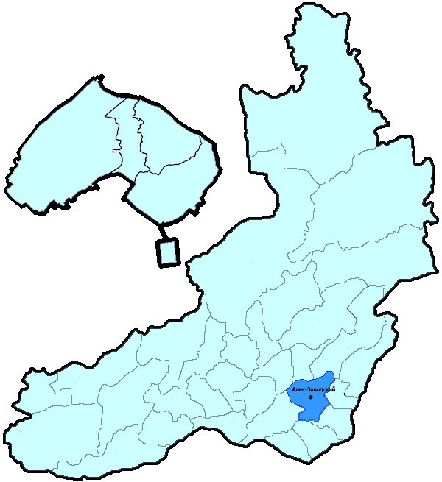
На территории Алек-Заводского района в январе-апреле 2018 года зарегистрировано 45 преступлений (в аналогичном периоде предыдущего года (далее – АППГ) - 60, -25,0%), в том числе тяжких и особо тяжких - 6 (АППГ - 9, -33,3%).
Таким образом, на 1000 человек в пределах района совершено 5,6 преступлений.
Удельный вес раскрытых преступлений составил 68,1% (АППГ - 68,2%), в том числе тяжких и особо тяжких - 50,0% (АППГ - 71,4%).
Зарегистрировано 0 убийств (АППГ- 0, 0,0%), раскрываемость которых составила 0,0% (АППГ- 0,0%). В анализируемом периоде совершено 1 преступление, связанных с причинением тяжкого вреда здоровью (АППГ - 2, -50,0), раскрываемость которых составила 0,0% (АППГ - 100,0%), 0 изнасилований (АППГ - 0, 0,0%), раскрываемость 0,0%.
Число краж чужого имущества составило 15 (АППГ- 27, -44,4%), грабежей 0 (АППГ- 0, 0,0%), разбойных нападений - 0 (АППГ- 0, 0,0%), угонов 0 (АППГ - 0, 0,0%).
Преступлений в сфере незаконного оборота наркотических средств зарегистрировано 3 (АППГ- 1, 200,0%). Количество преступлений, связанных с незаконным оборотом оружия составило 0 (АППГ - 1, -100,0%) .
Зарегистрировано 2 преступления о незаконных рубках (АППГ - 2, 0,0%), 0 - об умышленном уничтожении лесов (АППГ - 0, 0,0%).
Преступлений, совершенных несовершеннолетними, зарегистрировано 3 (АППГ - 5, -40,0%), их удельный вес составил 9,4% (АППГ- 11,1%).
Анализ социально-криминологической характеристики показывает, что более чем половина преступлений совершена лицами, ранее совершавшими преступления - 22 (АППГ - 30, -26,7%), их удельный вес составляет - 68,8% (АППГ - 66,7%).
В состоянии опьянения совершено 22 преступления (АППГ- 26, -15,4%), удельный вес которых составляет - 68,8% (АППГ- 57,8%).
Преступлений, совершенных в общественных местах, зарегистрировано 5 (АППГ - 4, 25,0%), удельный вес - 11,1%, в том числе совершенных на улицах - 5 (АППГ - 3, 66,7%), удельный вес 11,1%.
Ущерб от преступлений (по оконченным и приостановленным уголовным делам) составил 5526 тыс. рублей (АППГ - 1984 тыс. рублей, 178,5%).
Нераскрытыми на территории Алек-Заводского района остались 15 преступлений, в том числе 4 тяжких и особо тяжких.

Подготовлено отделом правовой статистики прокуратуры Забайкальского края
АНАЛИЗ
статистических данных о состоянии преступности на территории Балейского района в январе-апреле 2018 года

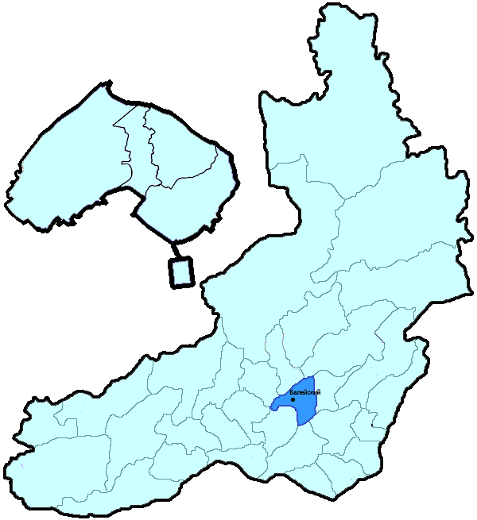
На территории Балейского района в январе-апреле 2018 года зарегистрировано 134 преступления (в аналогичном периоде предыдущего года (далее – АППГ) - 180, -25,6%), в том числе тяжких и особо тяжких - 30 (АППГ - 44, -31,8%).
Таким образом, на 1000 человек в пределах района совершено 7,0 преступлений.
Удельный вес раскрытых преступлений составил 72,2% (АППГ - 67,6%), в том числе тяжких и особо тяжких - 61,8% (АППГ - 46,2%).
Зарегистрировано 1 убийство (АППГ- 7, -85,7%), раскрываемость которых составила 0,0% (АППГ- 100,0%). В анализируемом периоде совершено 3 преступления, связанных с причинением тяжкого вреда здоровью (АППГ - 5, -40,0), раскрываемость которых составила 100,0% (АППГ - 100,0%), 0 изнасилований (АППГ - 0, 0,0%), раскрываемость 0,0%.
Число краж чужого имущества составило 39 (АППГ- 71, -45,1%), грабежей 2 (АППГ- 6, -66,7%), разбойных нападений - 1 (АППГ- 1, 0,0%), угонов 3 (АППГ - 3, 0,0%).
Преступлений в сфере незаконного оборота наркотических средств зарегистрировано 15 (АППГ- 7, 114,3%). Количество преступлений, связанных с незаконным оборотом оружия составило 4 (АППГ - 4, 0,0%) .
Зарегистрировано 4 преступления о незаконных рубках (АППГ - 5, -20,0%), 0 - об умышленном уничтожении лесов (АППГ - 0, 0,0%).
Преступлений, совершенных несовершеннолетними, зарегистрировано 8 (АППГ - 17, -52,9%), их удельный вес составил 8,3% (АППГ- 14,8%).
Анализ социально-криминологической характеристики показывает, что более чем половина преступлений совершена лицами, ранее совершавшими преступления - 69 (АППГ - 78, -11,5%), их удельный вес составляет - 71,9% (АППГ - 67,8%).
В состоянии опьянения совершено 42 преступления (АППГ- 69, -39,1%), удельный вес которых составляет - 43,8% (АППГ- 60,0%).
Преступлений, совершенных в общественных местах, зарегистрировано 27 (АППГ - 33, -18,2%), удельный вес - 20,1%, в том числе совершенных на улицах - 23 (АППГ - 26, -11,5%), удельный вес 17,2%.
Ущерб от преступлений (по оконченным и приостановленным уголовным делам) составил 7893 тыс. рублей (АППГ - 3325 тыс. рублей, 137,4%).
Нераскрытыми на территории Балейского района остались 37 преступлений, в том числе 13 тяжких и особо тяжких.

Подготовлено отделом правовой статистики прокуратуры Забайкальского края
АНАЛИЗ
статистических данных о состоянии преступности на территории Борзинского района в январе-апреле 2018 года

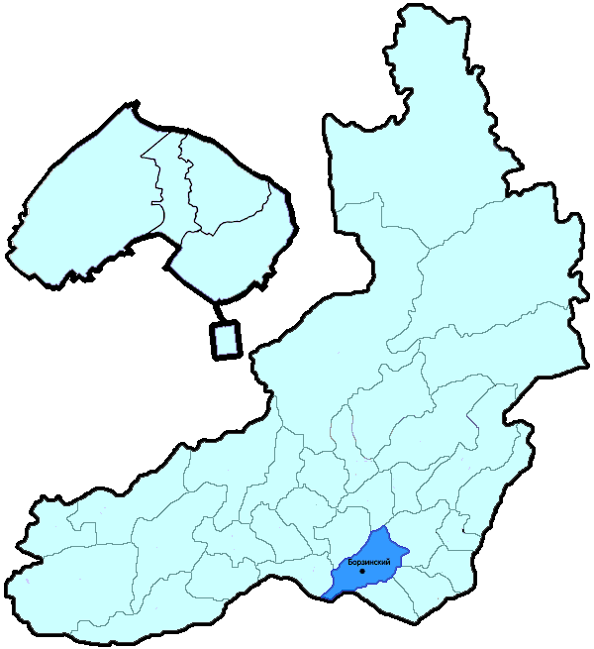
На территории Борзинского района в январе-апреле 2018 года зарегистрировано 268 преступлений (в аналогичном периоде предыдущего года (далее – АППГ) - 316, -15,2%), в том числе тяжких и особо тяжких - 48 (АППГ - 71, -32,4%).
Таким образом, на 1000 человек в пределах района совершено 5,5 преступлений.
Удельный вес раскрытых преступлений составил 61,8% (АППГ - 60,0%), в том числе тяжких и особо тяжких - 68,4% (АППГ - 67,8%).
Зарегистрировано 6 убийств (АППГ- 5, 20,0%), раскрываемость которых составила 100,0% (АППГ- 100,0%). В анализируемом периоде совершено 7 преступлений, связанных с причинением тяжкого вреда здоровью (АППГ - 13, -46,2), раскрываемость которых составила 100,0% (АППГ - 66,7%), 0 изнасилований (АППГ - 0, 0,0%), раскрываемость 100,0%.
Число краж чужого имущества составило 121 (АППГ- 154, -21,4%), грабежей 4 (АППГ- 6, -33,3%), разбойных нападений - 0 (АППГ- 4, -100,0%), угонов 0 (АППГ - 5, -100,0%).
Преступлений в сфере незаконного оборота наркотических средств зарегистрировано 9 (АППГ- 11, -18,2%). Количество преступлений, связанных с незаконным оборотом оружия составило 8 (АППГ - 3, 166,7%) .
Зарегистрировано 0 преступлений о незаконных рубках (АППГ - 0, 0,0%), 0 - об умышленном уничтожении лесов (АППГ - 0, 0,0%).
Преступлений, совершенных несовершеннолетними, зарегистрировано 14 (АППГ - 16, -12,5%), их удельный вес составил 9,7% (АППГ- 7,4%).
Анализ социально-криминологической характеристики показывает, что более чем половина преступлений совершена лицами, ранее совершавшими преступления - 78 (АППГ - 153, -49,0%), их удельный вес составляет - 54,2% (АППГ - 70,8%).
В состоянии опьянения совершено 88 преступлений (АППГ- 87, 1,1%), удельный вес которых составляет - 61,1% (АППГ- 40,3%).
Преступлений, совершенных в общественных местах, зарегистрировано 61 (АППГ - 54, 13,0%), удельный вес - 22,8%, в том числе совершенных на улицах - 39 (АППГ - 39, 0,0%), удельный вес 14,6%.
Ущерб от преступлений (по оконченным и приостановленным уголовным делам) составил 4022 тыс. рублей (АППГ - 12271 тыс. рублей, -67,2%).
Нераскрытыми на территории Борзинского района остались 89 преступлений, в том числе 12 тяжких и особо тяжких.

Подготовлено отделом правовой статистики прокуратуры Забайкальского края
АНАЛИЗ
статистических данных о состоянии преступности на территории Газ-Заводского района в январе-апреле 2018 года

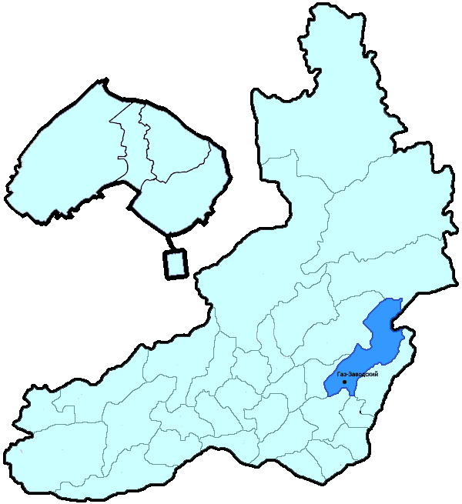
На территории Газ-Заводского района в январе-апреле 2018 года зарегистрировано 67 преступлений (в аналогичном периоде предыдущего года (далее – АППГ) - 83, -19,3%), в том числе тяжких и особо тяжких - 8 (АППГ - 19, -57,9%).
Таким образом, на 1000 человек в пределах района совершено 7,4 преступлений.
Удельный вес раскрытых преступлений составил 82,3% (АППГ - 65,6%), в том числе тяжких и особо тяжких - 100,0% (АППГ - 100,0%).
Зарегистрировано 1 убийство (АППГ- 2, -50,0%), раскрываемость которых составила 0,0% (АППГ- 100,0%). В анализируемом периоде совершено 2 преступления, связанных с причинением тяжкого вреда здоровью (АППГ - 2, 0,0), раскрываемость которых составила 0,0% (АППГ - 100,0%), 0 изнасилований (АППГ - 1, -100,0%), раскрываемость 0,0%.
Число краж чужого имущества составило 23 (АППГ- 24, -4,2%), грабежей 0 (АППГ- 0, 0,0%), разбойных нападений - 0 (АППГ- 0, 0,0%), угонов 0 (АППГ - 0, 0,0%).
Преступлений в сфере незаконного оборота наркотических средств зарегистрировано 3 (АППГ- 7, -57,1%). Количество преступлений, связанных с незаконным оборотом оружия составило 3 (АППГ - 2, -100,0%) .
Зарегистрировано 4 преступления о незаконных рубках (АППГ - 10, -60,0%), 0 - об умышленном уничтожении лесов (АППГ - 0, 0,0%).
Преступлений, совершенных несовершеннолетними, зарегистрировано 3 (АППГ - 3, 0,0%), их удельный вес составил 5,9% (АППГ- 7,1%).
Анализ социально-криминологической характеристики показывает, что более чем половина преступлений совершена лицами, ранее совершавшими преступления - 26 (АППГ - 17, 52,9%), их удельный вес составляет - 51,0% (АППГ - 40,5%).
В состоянии опьянения совершено 19 преступлений (АППГ- 18, 5,6%), удельный вес которых составляет - 37,3% (АППГ- 42,9%).
Преступлений, совершенных в общественных местах, зарегистрировано 9 (АППГ - 12, -25,0%), удельный вес - 13,4%, в том числе совершенных на улицах - 6 (АППГ - 10, -40,0%), удельный вес 9,0%.
Ущерб от преступлений (по оконченным и приостановленным уголовным делам) составил 1861 тыс. рублей (АППГ - 1740 тыс. рублей, 7,0%).
Нераскрытыми на территории Газ-Заводского района остались 11 преступление, в том числе 0 тяжких и особо тяжких.

Подготовлено отделом правовой статистики прокуратуры Забайкальского края
АНАЛИЗ
статистических данных о состоянии преступности на территории Дульдургинского района в январе-апреле 2018 года

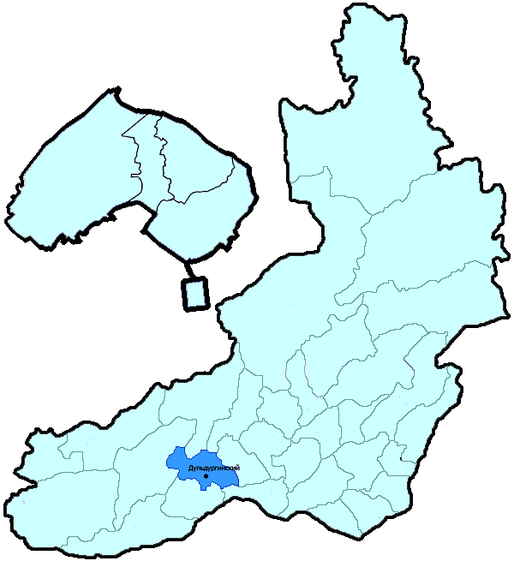
На территории Дульдургинского района в январе-апреле 2018 года зарегистрировано 147 преступлений (в аналогичном периоде предыдущего года (далее – АППГ) - 126, 16,7%), в том числе тяжких и особо тяжких - 37 (АППГ - 18, 105,6%).
Таким образом, на 1000 человек в пределах района совершено 9,9 преступлений.
Удельный вес раскрытых преступлений составил 78,5% (АППГ - 77,5%), в том числе тяжких и особо тяжких - 91,7% (АППГ - 63,2%).
Зарегистрировано 2 убийства (АППГ- 2, 0,0%), раскрываемость которых составила 0,0% (АППГ- 100,0%). В анализируемом периоде совершено 5 преступлений, связанных с причинением тяжкого вреда здоровью (АППГ - 1, 400,0), раскрываемость которых составила 100,0% (АППГ - 100,0%), 0 изнасилований (АППГ - 0, 0,0%), раскрываемость 0,0%.
Число краж чужого имущества составило 32 (АППГ- 41, -22,0%), грабежей 1 (АППГ- 1, 0,0%), разбойных нападений - 0 (АППГ- 0, 0,0%), угонов 0 (АППГ - 1, -100,0%).
Преступлений в сфере незаконного оборота наркотических средств зарегистрировано 5 (АППГ- 5, 0,0%). Количество преступлений, связанных с незаконным оборотом оружия составило 7 (АППГ - 1, 600,0%) .
Зарегистрировано 19 преступлений о незаконных рубках (АППГ - 4, 375,0%), 0 - об умышленном уничтожении лесов (АППГ - 0, 0,0%).
Преступлений, совершенных несовершеннолетними, зарегистрировано 6 (АППГ - 3, 100,0%), их удельный вес составил 5,7% (АППГ- 3,2%).
Анализ социально-криминологической характеристики показывает, что более чем половина преступлений совершена лицами, ранее совершавшими преступления - 74 (АППГ - 63, 17,5%), их удельный вес составляет - 69,8% (АППГ - 67,7%).
В состоянии опьянения совершено 49 преступлений (АППГ- 55, -10,9%), удельный вес которых составляет - 46,2% (АППГ- 59,1%).
Преступлений, совершенных в общественных местах, зарегистрировано 16 (АППГ - 27, -40,7%), удельный вес - 10,9%, в том числе совершенных на улицах - 10 (АППГ - 22, -54,5%), удельный вес 6,8%.
Ущерб от преступлений (по оконченным и приостановленным уголовным делам) составил 2787 тыс. рублей (АППГ - 1613 тыс. рублей, 72,8%).
Нераскрытыми на территории Дульдургинского района остались 29 преступлений, в том числе 2 тяжких и особо тяжких.

Подготовлено отделом правовой статистики прокуратуры Забайкальского края
АНАЛИЗ
статистических данных о состоянии преступности на территории Железнодорожного района г. Читы в январе-апреле 2018 года

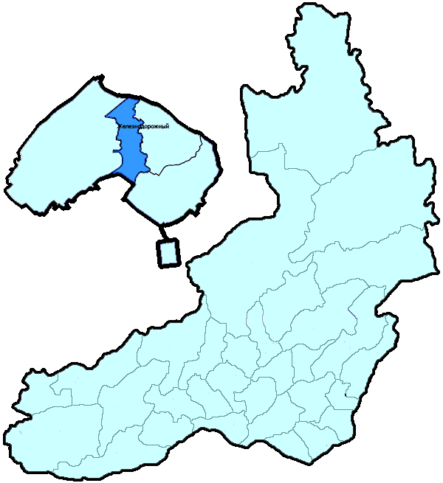
На территории Железнодорожного района г. Читы в январе-апреле 2018 года зарегистрировано 502 преступления (в аналогичном периоде предыдущего года (далее – АППГ) - 569, -11,8%), в том числе тяжких и особо тяжких - 78 (АППГ - 100, -22,0%).
Таким образом, на 1000 человек в пределах района совершено 10,2 преступлений.
Удельный вес раскрытых преступлений составил 54,9% (АППГ - 46,7%), в том числе тяжких и особо тяжких - 75,0% (АППГ - 40,0%).
Зарегистрировано 4 убийства (АППГ- 3, 33,3%), раскрываемость которых составила 100,0% (АППГ- 100,0%). В анализируемом периоде совершено 9 преступлений, связанных с причинением тяжкого вреда здоровью (АППГ - 12, -25,0), раскрываемость которых составила 100,0% (АППГ - 71,4%), 0 изнасилований (АППГ - 1, -100,0%), раскрываемость 0,0%.
Число краж чужого имущества составило 234 (АППГ- 303, -22,8%), грабежей 9 (АППГ- 27, -66,7%), разбойных нападений - 3 (АППГ- 4, -25,0%), угонов 6 (АППГ - 8, -25,0%).
Преступлений в сфере незаконного оборота наркотических средств зарегистрировано 22 (АППГ- 16, 37,5%). Количество преступлений, связанных с незаконным оборотом оружия составило 8 (АППГ - 2, 300,0%) .
Зарегистрировано 0 преступлений о незаконных рубках (АППГ - 1, -100,0%), 0 - об умышленном уничтожении лесов (АППГ - 0, 0,0%).
Преступлений, совершенных несовершеннолетними, зарегистрировано 13 (АППГ - 7, 85,7%), их удельный вес составил 5,5% (АППГ- 3,3%).
Анализ социально-криминологической характеристики показывает, что более чем половина преступлений совершена лицами, ранее совершавшими преступления - 152 (АППГ - 142, 7,0%), их удельный вес составляет - 64,4% (АППГ - 67,3%).
В состоянии опьянения совершено 88 преступлений (АППГ- 108, -18,5%), удельный вес которых составляет - 37,3% (АППГ- 51,2%).
Преступлений, совершенных в общественных местах, зарегистрировано 187 (АППГ - 233, -19,7%), удельный вес - 37,3%, в том числе совершенных на улицах - 119 (АППГ - 134, -11,2%), удельный вес 23,7%.
Ущерб от преступлений (по оконченным и приостановленным уголовным делам) составил 8255 тыс. рублей (АППГ - 10742 тыс. рублей, -23,2%).
Нераскрытыми на территории Железнодорожного района г. Читы остались 194 преступления, в том числе 18 тяжких и особо тяжких.

Подготовлено отделом правовой статистики прокуратуры Забайкальского края
АНАЛИЗ
статистических данных о состоянии преступности на территории Забайкальского района в январе-апреле 2018 года

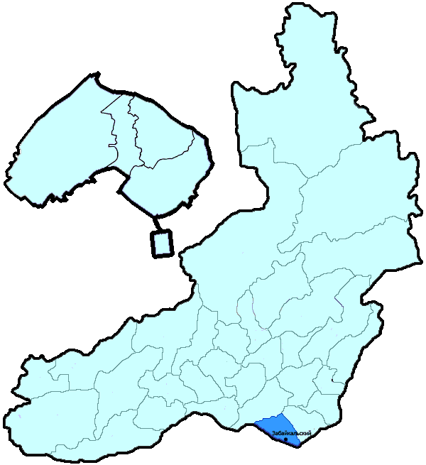
На территории Забайкальского района в январе-апреле 2018 года зарегистрировано 180 преступлений (в аналогичном периоде предыдущего года (далее – АППГ) - 198, -9,1%), в том числе тяжких и особо тяжких - 36 (АППГ - 41, -12,2%).
Таким образом, на 1000 человек в пределах района совершено 8,4 преступлений.
Удельный вес раскрытых преступлений составил 78,7% (АППГ - 75,8%), в том числе тяжких и особо тяжких - 85,3% (АППГ - 75,0%).
Зарегистрировано 3 убийства (АППГ- 1, 200,0%), раскрываемость которых составила 100,0% (АППГ- 100,0%). В анализируемом периоде совершено 6 преступлений, связанных с причинением тяжкого вреда здоровью (АППГ - 3, 100,0), раскрываемость которых составила 100,0% (АППГ - 100,0%), 1 изнасилование (АППГ - 1, 0,0%), раскрываемость 0,0%.
Число краж чужого имущества составило 73 (АППГ- 75, -2,7%), грабежей 6 (АППГ- 7, -14,3%), разбойных нападений - 0 (АППГ- 3, -100,0%), угонов 2 (АППГ - 4, -50,0%).
Преступлений в сфере незаконного оборота наркотических средств зарегистрировано 12 (АППГ- 13, -7,7%). Количество преступлений, связанных с незаконным оборотом оружия составило 1 (АППГ - 2, -50,0%) .
Зарегистрировано 0 преступлений о незаконных рубках (АППГ - 0, 0,0%), 0 - об умышленном уничтожении лесов (АППГ - 0, 0,0%).
Преступлений, совершенных несовершеннолетними, зарегистрировано 9 (АППГ - 5, 80,0%), их удельный вес составил 6,3% (АППГ- 3,6%).
Анализ социально-криминологической характеристики показывает, что более чем половина преступлений совершена лицами, ранее совершавшими преступления - 71 (АППГ - 89, -20,2%), их удельный вес составляет - 49,3% (АППГ - 64,5%).
В состоянии опьянения совершено 62 преступления (АППГ- 63, -1,6%), удельный вес которых составляет - 43,1% (АППГ- 45,7%).
Преступлений, совершенных в общественных местах, зарегистрировано 25 (АППГ - 38, -34,2%), удельный вес - 13,9%, в том числе совершенных на улицах - 9 (АППГ - 17, -47,1%), удельный вес 5,0%.
Ущерб от преступлений (по оконченным и приостановленным уголовным делам) составил 3398 тыс. рублей (АППГ - 4465 тыс. рублей, -23,9%).
Нераскрытыми на территории Забайкальского района остались 39 преступлений, в том числе 5 тяжких и особо тяжких.

Подготовлено отделом правовой статистики прокуратуры Забайкальского края
АНАЛИЗ
статистических данных о состоянии преступности на территории Ингодинского района г. Читы в январе-апреле 2018 года

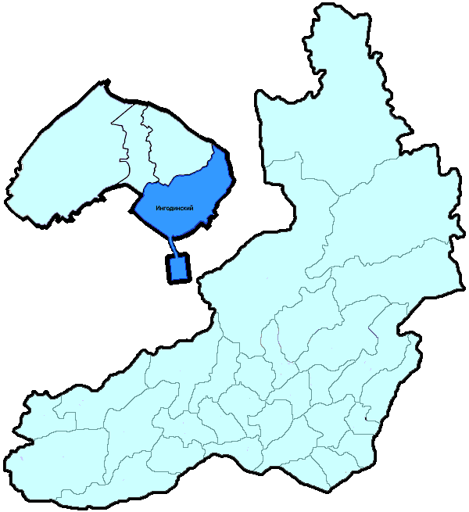
На территории Ингодинского района г. Читы в январе-апреле 2018 года зарегистрировано 655 преступлений (в аналогичном периоде предыдущего года (далее – АППГ) - 670, -2,2%), в том числе тяжких и особо тяжких - 125 (АППГ - 116, 7,8%).
Таким образом, на 1000 человек в пределах района совершено 7,9 преступлений.
Удельный вес раскрытых преступлений составил 42,6% (АППГ - 41,1%), в том числе тяжких и особо тяжких - 47,6% (АППГ - 43,1%).
Зарегистрировано 3 убийства (АППГ- 2, 50,0%), раскрываемость которых составила 100,0% (АППГ- 100,0%). В анализируемом периоде совершено 7 преступлений, связанных с причинением тяжкого вреда здоровью (АППГ - 10, -30,0), раскрываемость которых составила 100,0% (АППГ - 83,3%), 2 изнасилования (АППГ - 1, 100,0%), раскрываемость 0,0%.
Число краж чужого имущества составило 328 (АППГ- 322, 1,9%), грабежей 19 (АППГ- 27, -29,6%), разбойных нападений - 4 (АППГ- 6, -33,3%), угонов 8 (АППГ - 13, -38,5%).
Преступлений в сфере незаконного оборота наркотических средств зарегистрировано 49 (АППГ- 47, 4,3%). Количество преступлений, связанных с незаконным оборотом оружия составило 7 (АППГ - 7, 0,0%) .
Зарегистрировано 0 преступлений о незаконных рубках (АППГ - 4, -100,0%), 0 - об умышленном уничтожении лесов (АППГ - 0, 0,0%).
Преступлений, совершенных несовершеннолетними, зарегистрировано 10 (АППГ - 20, -50,0%), их удельный вес составил 3,8% (АППГ- 7,4%).
Анализ социально-криминологической характеристики показывает, что более чем половина преступлений совершена лицами, ранее совершавшими преступления - 164 (АППГ - 167, -1,8%), их удельный вес составляет - 62,6% (АППГ - 61,4%).
В состоянии опьянения совершено 125 преступлений (АППГ- 131, -4,6%), удельный вес которых составляет - 47,7% (АППГ- 48,2%).
Преступлений, совершенных в общественных местах, зарегистрировано 267 (АППГ - 300, -11,0%), удельный вес - 40,8%, в том числе совершенных на улицах - 128 (АППГ - 158, -19,0%), удельный вес 19,5%.
Ущерб от преступлений (по оконченным и приостановленным уголовным делам) составил 30777 тыс. рублей (АППГ - 21107 тыс. рублей, 45,8%).
Нераскрытыми на территории Ингодинского района г. Читы остались 353 преступления, в том числе 66 тяжких и особо тяжких.

Подготовлено отделом правовой статистики прокуратуры Забайкальского края
АНАЛИЗ
статистических данных о состоянии преступности на территории Каларского района в январе-апреле 2018 года

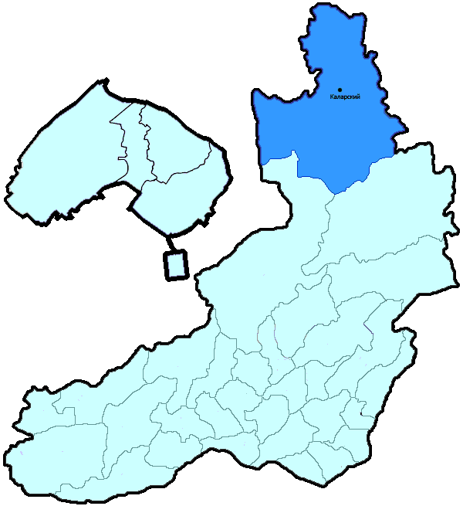
На территории Каларского района в январе-апреле 2018 года зарегистрировано 31 преступление (в аналогичном периоде предыдущего года (далее – АППГ) - 44, -29,5%), в том числе тяжких и особо тяжких - 6 (АППГ - 7, -14,3%).
Таким образом, на 1000 человек в пределах района совершено 3,7 преступлений.
Удельный вес раскрытых преступлений составил 66,7% (АППГ - 79,4%), в том числе тяжких и особо тяжких - 60,0% (АППГ - 100,0%).
Зарегистрировано 1 убийство (АППГ- 0, 100,0%), раскрываемость которых составила 0,0% (АППГ- 100,0%). В анализируемом периоде совершено 2 преступления, связанных с причинением тяжкого вреда здоровью (АППГ - 4, -50,0), раскрываемость которых составила 100,0% (АППГ - 100,0%), 0 изнасилований (АППГ - 0, 0,0%), раскрываемость 100,0%.
Число краж чужого имущества составило 14 (АППГ- 12, 16,7%), грабежей 0 (АППГ- 1, -100,0%), разбойных нападений - 0 (АППГ- 0, 0,0%), угонов 0 (АППГ - 1, -100,0%).
Преступлений в сфере незаконного оборота наркотических средств зарегистрировано 0 (АППГ- 0, 0,0%). Количество преступлений, связанных с незаконным оборотом оружия составило 0 (АППГ - 8, -100,0%) .
Зарегистрировано 2 преступления о незаконных рубках (АППГ - 0, 100,0%), 0 - об умышленном уничтожении лесов (АППГ - 0, 0,0%).
Преступлений, совершенных несовершеннолетними, зарегистрировано 1 (АППГ - 9, -88,9%), их удельный вес составил 5,0% (АППГ- 33,3%).
Анализ социально-криминологической характеристики показывает, что более чем половина преступлений совершена лицами, ранее совершавшими преступления - 12 (АППГ - 10, 20,0%), их удельный вес составляет - 60,0% (АППГ - 37,0%).
В состоянии опьянения совершено 12 преступления (АППГ- 11, 9,1%), удельный вес которых составляет - 60,0% (АППГ- 40,7%).
Преступлений, совершенных в общественных местах, зарегистрировано 1 (АППГ - 8, -87,5%), удельный вес - 3,2%, в том числе совершенных на улицах - 1 (АППГ - 6, -83,3%), удельный вес 3,2%.
Ущерб от преступлений (по оконченным и приостановленным уголовным делам) составил 922 тыс. рублей (АППГ - 27104 тыс. рублей, -96,6%).
Нераскрытыми на территории Каларского района остались 10 преступлений, в том числе 2 тяжких и особо тяжких.

Подготовлено отделом правовой статистики прокуратуры Забайкальского края
АНАЛИЗ
статистических данных о состоянии преступности на территории Калганского района в январе-апреле 2018 года

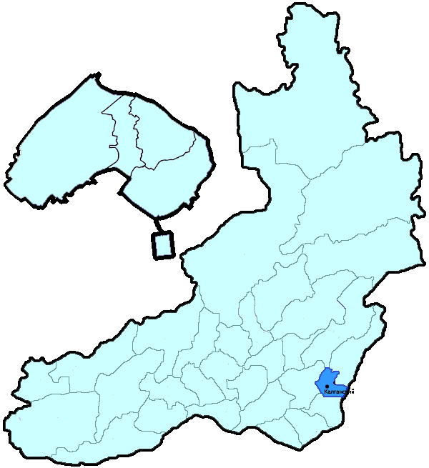
На территории Калганского района в январе-апреле 2018 года зарегистрировано 66 преступлений (в аналогичном периоде предыдущего года (далее – АППГ) - 53, 24,5%), в том числе тяжких и особо тяжких - 7 (АППГ - 12, -41,7%).
Таким образом, на 1000 человек в пределах района совершено 8,1 преступлений.
Удельный вес раскрытых преступлений составил 78,8% (АППГ - 80,9%), в том числе тяжких и особо тяжких - 90,0% (АППГ - 83,3%).
Зарегистрировано 0 убийств (АППГ- 2, -100,0%), раскрываемость которых составила 100,0% (АППГ- 0,0%). В анализируемом периоде совершено 0 преступлений, связанных с причинением тяжкого вреда здоровью (АППГ - 1, -100,0), раскрываемость которых составила 100,0% (АППГ - 100,0%), 0 изнасилований (АППГ - 0, 0,0%), раскрываемость 0,0%.
Число краж чужого имущества составило 24 (АППГ- 19, 26,3%), грабежей 1 (АППГ- 1, 0,0%), разбойных нападений - 0 (АППГ- 1, -100,0%), угонов 1 (АППГ - 1, 0,0%).
Преступлений в сфере незаконного оборота наркотических средств зарегистрировано 4 (АППГ- 5, -20,0%). Количество преступлений, связанных с незаконным оборотом оружия составило 0 (АППГ - 0, 0,0%) .
Зарегистрировано 2 преступления о незаконных рубках (АППГ - 0, 100,0%), 0 - об умышленном уничтожении лесов (АППГ - 0, 0,0%).
Преступлений, совершенных несовершеннолетними, зарегистрировано 3 (АППГ - 1, 200,0%), их удельный вес составил 5,8% (АППГ- 2,6%).
Анализ социально-криминологической характеристики показывает, что более чем половина преступлений совершена лицами, ранее совершавшими преступления - 36 (АППГ - 33, 9,1%), их удельный вес составляет - 69,2% (АППГ - 86,8%).
В состоянии опьянения совершено 22 преступления (АППГ- 22, 0,0%), удельный вес которых составляет - 42,3% (АППГ- 57,9%).
Преступлений, совершенных в общественных местах, зарегистрировано 10 (АППГ - 7, 42,9%), удельный вес - 15,2%, в том числе совершенных на улицах - 9 (АППГ - 4, 125,0%), удельный вес 13,6%.
Ущерб от преступлений (по оконченным и приостановленным уголовным делам) составил 2059 тыс. рублей (АППГ - 1868 тыс. рублей, 10,2%).
Нераскрытыми на территории Калганского района остались 14 преступления, в том числе 1 тяжких и особо тяжких.

Подготовлено отделом правовой статистики прокуратуры Забайкальского края
АНАЛИЗ
статистических данных о состоянии преступности на территории Карымского района в январе-апреле 2018 года

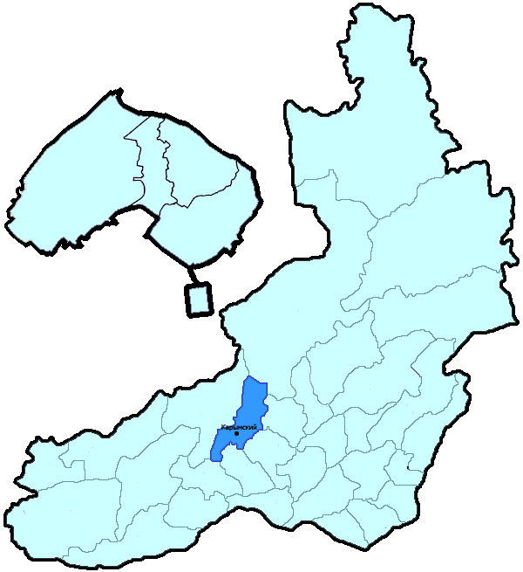
На территории Карымского района в январе-апреле 2018 года зарегистрировано 232 преступления (в аналогичном периоде предыдущего года (далее – АППГ) - 239, -2,9%), в том числе тяжких и особо тяжких - 52 (АППГ - 57, -8,8%).
Таким образом, на 1000 человек в пределах района совершено 6,5 преступлений.
Удельный вес раскрытых преступлений составил 67,8% (АППГ - 69,1%), в том числе тяжких и особо тяжких - 77,1% (АППГ - 77,8%).
Зарегистрировано 4 убийства (АППГ- 3, 33,3%), раскрываемость которых составила 100,0% (АППГ- 100,0%). В анализируемом периоде совершено 3 преступления, связанных с причинением тяжкого вреда здоровью (АППГ - 5, -40,0), раскрываемость которых составила 100,0% (АППГ - 100,0%), 0 изнасилований (АППГ - 0, 0,0%), раскрываемость 0,0%.
Число краж чужого имущества составило 88 (АППГ- 86, 2,3%), грабежей 6 (АППГ- 8, -25,0%), разбойных нападений - 2 (АППГ- 3, -33,3%), угонов 5 (АППГ - 1, 400,0%).
Преступлений в сфере незаконного оборота наркотических средств зарегистрировано 8 (АППГ- 21, -61,9%). Количество преступлений, связанных с незаконным оборотом оружия составило 8 (АППГ - 4, 100,0%) .
Зарегистрировано 13 преступления о незаконных рубках (АППГ - 16, -18,8%), 1 - об умышленном уничтожении лесов (АППГ - 1, 0,0%).
Преступлений, совершенных несовершеннолетними, зарегистрировано 11 (АППГ - 11, 0,0%), их удельный вес составил 7,1% (АППГ- 7,7%).
Анализ социально-криминологической характеристики показывает, что более чем половина преступлений совершена лицами, ранее совершавшими преступления - 83 (АППГ - 90, -7,8%), их удельный вес составляет - 53,9% (АППГ - 62,9%).
В состоянии опьянения совершено 72 преступления (АППГ- 88, -18,2%), удельный вес которых составляет - 46,8% (АППГ- 61,5%).
Преступлений, совершенных в общественных местах, зарегистрировано 42 (АППГ - 47, -10,6%), удельный вес - 18,1%, в том числе совершенных на улицах - 37 (АППГ - 28, 32,1%), удельный вес 15,9%.
Ущерб от преступлений (по оконченным и приостановленным уголовным делам) составил 5590 тыс. рублей (АППГ - 5023 тыс. рублей, 11,3%).
Нераскрытыми на территории Карымского района остались 73 преступления, в том числе 11 тяжких и особо тяжких.

Подготовлено отделом правовой статистики прокуратуры Забайкальского края
АНАЛИЗ
статистических данных о состоянии преступности на территории Краснокаменского района в январе-апреле 2018 года

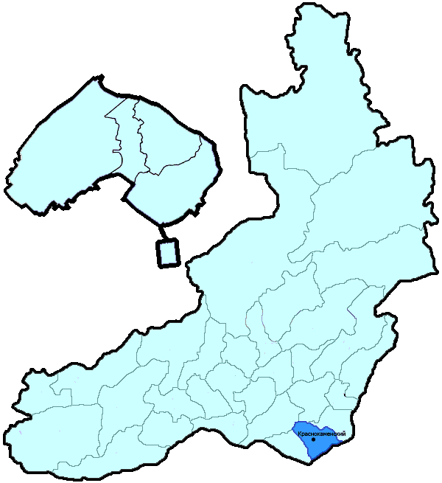
На территории Краснокаменского района в январе-апреле 2018 года зарегистрировано 372 преступления (в аналогичном периоде предыдущего года (далее – АППГ) - 429, -13,3%), в том числе тяжких и особо тяжких - 66 (АППГ - 90, -26,7%).
Таким образом, на 1000 человек в пределах района совершено 6,1 преступлений.
Удельный вес раскрытых преступлений составил 70,2% (АППГ - 66,4%), в том числе тяжких и особо тяжких - 78,9% (АППГ - 72,6%).
Зарегистрировано 4 убийства (АППГ- 2, 100,0%), раскрываемость которых составила 100,0% (АППГ- 100,0%). В анализируемом периоде совершено 17 преступлений, связанных с причинением тяжкого вреда здоровью (АППГ - 12, 41,7), раскрываемость которых составила 100,0% (АППГ - 84,6%), 0 изнасилований (АППГ - 0, 0,0%), раскрываемость 0,0%.
Число краж чужого имущества составило 176 (АППГ- 183, -3,8%), грабежей 12 (АППГ- 28, -57,1%), разбойных нападений - 1 (АППГ- 2, -50,0%), угонов 4 (АППГ - 7, -42,9%).
Преступлений в сфере незаконного оборота наркотических средств зарегистрировано 30 (АППГ- 33, -9,1%). Количество преступлений, связанных с незаконным оборотом оружия составило 1 (АППГ - 2, -50,0%) .
Зарегистрировано 0 преступлений о незаконных рубках (АППГ - 0, 0,0%), 0 - об умышленном уничтожении лесов (АППГ - 0, 0,0%).
Преступлений, совершенных несовершеннолетними, зарегистрировано 35 (АППГ - 26, 34,6%), их удельный вес составил 13,6% (АППГ- 8,6%).
Анализ социально-криминологической характеристики показывает, что более чем половина преступлений совершена лицами, ранее совершавшими преступления - 160 (АППГ - 210, -23,8%), их удельный вес составляет - 62,3% (АППГ - 69,1%).
В состоянии опьянения совершено 127 преступлений (АППГ- 146, -13,0%), удельный вес которых составляет - 49,4% (АППГ- 48,0%).
Преступлений, совершенных в общественных местах, зарегистрировано 87 (АППГ - 143, -39,2%), удельный вес - 23,4%, в том числе совершенных на улицах - 47 (АППГ - 88, -46,6%), удельный вес 12,6%.
Ущерб от преступлений (по оконченным и приостановленным уголовным делам) составил 5657 тыс. рублей (АППГ - 23957 тыс. рублей, -76,4%).
Нераскрытыми на территории Краснокаменского района остались 109 преступлений, в том числе 12 тяжких и особо тяжких.

Подготовлено отделом правовой статистики прокуратуры Забайкальского края
АНАЛИЗ
статистических данных о состоянии преступности на территории Красночикойского района в январе-апреле 2018 года

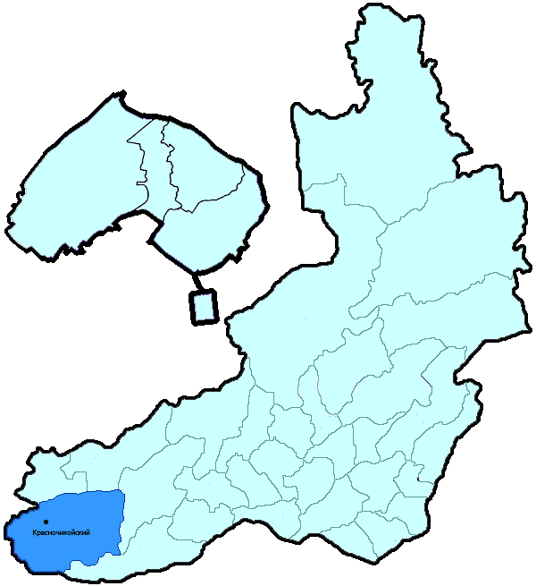
На территории Красночикойского района в январе-апреле 2018 года зарегистрировано 115 преступлений (в аналогичном периоде предыдущего года (далее – АППГ) - 103, 11,7%), в том числе тяжких и особо тяжких - 26 (АППГ - 20, 30,0%).
Таким образом, на 1000 человек в пределах района совершено 6,2 преступлений.
Удельный вес раскрытых преступлений составил 82,1% (АППГ - 87,5%), в том числе тяжких и особо тяжких - 94,1% (АППГ - 85,7%).
Зарегистрировано 2 убийства (АППГ- 4, -50,0%), раскрываемость которых составила 100,0% (АППГ- 100,0%). В анализируемом периоде совершено 4 преступления, связанных с причинением тяжкого вреда здоровью (АППГ - 2, 100,0), раскрываемость которых составила 100,0% (АППГ - 100,0%), 1 изнасилование (АППГ - 0, 100,0%), раскрываемость 0,0%.
Число краж чужого имущества составило 26 (АППГ- 23, 13,0%), грабежей 0 (АППГ- 2, -100,0%), разбойных нападений - 0 (АППГ- 0, 0,0%), угонов 1 (АППГ - 3, -66,7%).
Преступлений в сфере незаконного оборота наркотических средств зарегистрировано 11 (АППГ- 6, 83,3%). Количество преступлений, связанных с незаконным оборотом оружия составило 6 (АППГ - 6, 0,0%) .
Зарегистрировано 7 преступлений о незаконных рубках (АППГ - 5, 40,0%), 0 - об умышленном уничтожении лесов (АППГ - 0, 0,0%).
Преступлений, совершенных несовершеннолетними, зарегистрировано 4 (АППГ - 2, 100,0%), их удельный вес составил 5,1% (АППГ- 2,4%).
Анализ социально-криминологической характеристики показывает, что более чем половина преступлений совершена лицами, ранее совершавшими преступления - 50 (АППГ - 58, -13,8%), их удельный вес составляет - 64,1% (АППГ - 69,0%).
В состоянии опьянения совершено 39 преступлений (АППГ- 48, -18,8%), удельный вес которых составляет - 50,0% (АППГ- 57,1%).
Преступлений, совершенных в общественных местах, зарегистрировано 18 (АППГ - 19, -5,3%), удельный вес - 15,7%, в том числе совершенных на улицах - 17 (АППГ - 16, 6,3%), удельный вес 14,8%.
Ущерб от преступлений (по оконченным и приостановленным уголовным делам) составил 2993 тыс. рублей (АППГ - 1285 тыс. рублей, 132,9%).
Нераскрытыми на территории Красночикойского района остались 17 преступлений, в том числе 1 тяжких и особо тяжких.

Подготовлено отделом правовой статистики прокуратуры Забайкальского края
АНАЛИЗ
статистических данных о состоянии преступности на территории Кыринского района в январе-апреле 2018 года

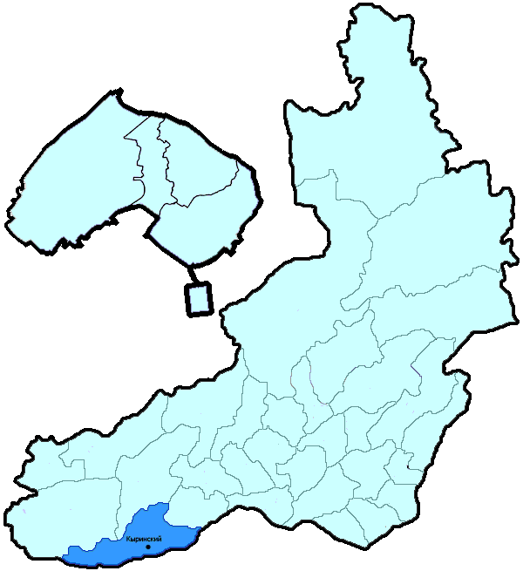
На территории Кыринского района в январе-апреле 2018 года зарегистрировано 71 преступление (в аналогичном периоде предыдущего года (далее – АППГ) - 79, -10,1%), в том числе тяжких и особо тяжких - 19 (АППГ - 13, 46,2%).
Таким образом, на 1000 человек в пределах района совершено 5,4 преступлений.
Удельный вес раскрытых преступлений составил 71,6% (АППГ - 67,5%), в том числе тяжких и особо тяжких - 66,7% (АППГ - 64,3%).
Зарегистрировано 3 убийства (АППГ- 1, 200,0%), раскрываемость которых составила 100,0% (АППГ- 100,0%). В анализируемом периоде совершено 3 преступления, связанных с причинением тяжкого вреда здоровью (АППГ - 0, 100,0), раскрываемость которых составила 100,0% (АППГ - 0,0%), 0 изнасилований (АППГ - 0, 0,0%), раскрываемость 0,0%.
Число краж чужого имущества составило 26 (АППГ- 30, -13,3%), грабежей 0 (АППГ- 1, -100,0%), разбойных нападений - 0 (АППГ- 0, 0,0%), угонов 1 (АППГ - 2, -50,0%).
Преступлений в сфере незаконного оборота наркотических средств зарегистрировано 5 (АППГ- 4, 25,0%). Количество преступлений, связанных с незаконным оборотом оружия составило 3 (АППГ - 10, -70,0%) .
Зарегистрировано 0 преступлений о незаконных рубках (АППГ - 0, 0,0%), 0 - об умышленном уничтожении лесов (АППГ - 0, 0,0%).
Преступлений, совершенных несовершеннолетними, зарегистрировано 2 (АППГ - 7, -71,4%), их удельный вес составил 4,2% (АППГ- 13,0%).
Анализ социально-криминологической характеристики показывает, что более чем половина преступлений совершена лицами, ранее совершавшими преступления - 33 (АППГ - 33, 0,0%), их удельный вес составляет - 68,8% (АППГ - 61,1%).
В состоянии опьянения совершено 29 преступлений (АППГ- 23, 26,1%), удельный вес которых составляет - 60,4% (АППГ- 42,6%).
Преступлений, совершенных в общественных местах, зарегистрировано 14 (АППГ - 14, 0,0%), удельный вес - 19,7%, в том числе совершенных на улицах - 9 (АППГ - 9, 0,0%), удельный вес 12,7%.
Ущерб от преступлений (по оконченным и приостановленным уголовным делам) составил 603 тыс. рублей (АППГ - 817 тыс. рублей, -26,2%).
Нераскрытыми на территории Кыринского района остались 19 преступлений, в том числе 4 тяжких и особо тяжких.

Подготовлено отделом правовой статистики прокуратуры Забайкальского края
АНАЛИЗ
статистических данных о состоянии преступности на территории Могойтуйского района в январе-апреле 2018 года

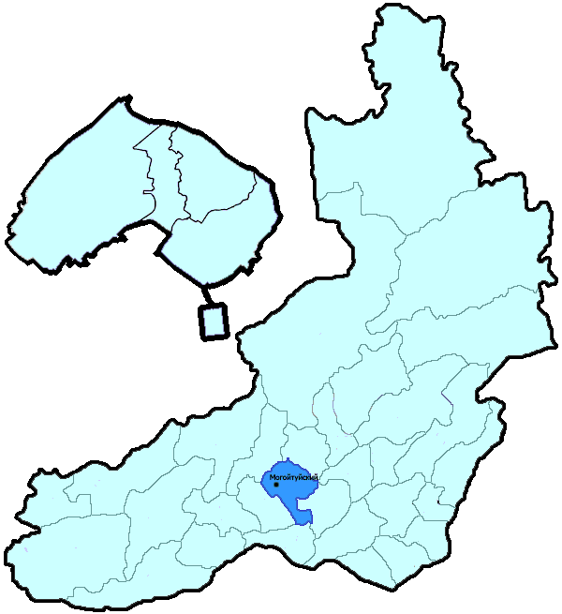
На территории Могойтуйского района в январе-апреле 2018 года зарегистрировано 111 преступление (в аналогичном периоде предыдущего года (далее – АППГ) - 126, -11,9%), в том числе тяжких и особо тяжких - 18 (АППГ - 21, -14,3%).
Таким образом, на 1000 человек в пределах района совершено 4,1 преступлений.
Удельный вес раскрытых преступлений составил 82,2% (АППГ - 83,2%), в том числе тяжких и особо тяжких - 100,0% (АППГ - 90,0%).
Зарегистрировано 2 убийства (АППГ- 1, 100,0%), раскрываемость которых составила 100,0% (АППГ- 100,0%). В анализируемом периоде совершено 3 преступления, связанных с причинением тяжкого вреда здоровью (АППГ - 4, -25,0), раскрываемость которых составила 100,0% (АППГ - 100,0%), 0 изнасилований (АППГ - 0, 0,0%), раскрываемость 0,0%.
Число краж чужого имущества составило 35 (АППГ- 44, -20,5%), грабежей 0 (АППГ- 2, -100,0%), разбойных нападений - 0 (АППГ- 1, -100,0%), угонов 2 (АППГ - 1, 100,0%).
Преступлений в сфере незаконного оборота наркотических средств зарегистрировано 6 (АППГ- 7, -14,3%). Количество преступлений, связанных с незаконным оборотом оружия составило 1 (АППГ - 0, 100,0%) .
Зарегистрировано 0 преступлений о незаконных рубках (АППГ - 1, -100,0%), 0 - об умышленном уничтожении лесов (АППГ - 0, 0,0%).
Преступлений, совершенных несовершеннолетними, зарегистрировано 0 (АППГ - 5, -100,0%), их удельный вес составил 0,0% (АППГ- 6,0%).
Анализ социально-криминологической характеристики показывает, что более чем половина преступлений совершена лицами, ранее совершавшими преступления - 55 (АППГ - 49, 12,2%), их удельный вес составляет - 66,3% (АППГ - 58,3%).
В состоянии опьянения совершено 45 преступлений (АППГ- 48, -6,3%), удельный вес которых составляет - 54,2% (АППГ- 57,1%).
Преступлений, совершенных в общественных местах, зарегистрировано 15 (АППГ - 18, -16,7%), удельный вес - 13,5%, в том числе совершенных на улицах - 13 (АППГ - 11, 18,2%), удельный вес 11,7%.
Ущерб от преступлений (по оконченным и приостановленным уголовным делам) составил 1118 тыс. рублей (АППГ - 1315 тыс. рублей, -15,0%).
Нераскрытыми на территории Могойтуйского района остались 18 преступлений, в том числе 0 тяжких и особо тяжких.

Подготовлено отделом правовой статистики прокуратуры Забайкальского края
АНАЛИЗ
статистических данных о состоянии преступности на территории Могочинского района (включая Тунгиро-Олекминский район) в январе-апреле 2018 года

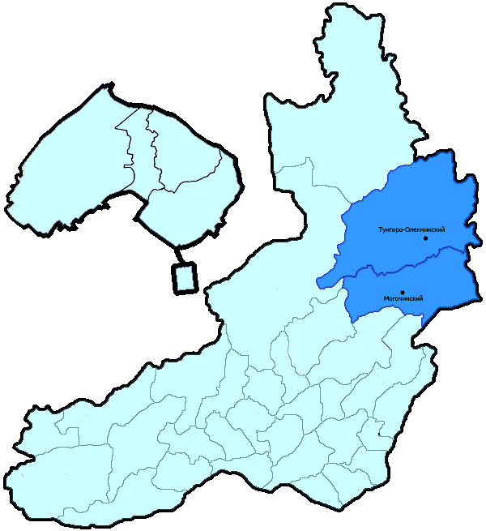
На территории Могочинского района (включая Тунгиро-Олекминский район) в январе-апреле 2018 года зарегистрировано 220 преступлений (в аналогичном периоде предыдущего года (далее – АППГ) - 210, 4,8%), в том числе тяжких и особо тяжких - 38 (АППГ - 40, -5,0%).
Таким образом, на 1000 человек в пределах района совершено 8,2 преступлений.
Удельный вес раскрытых преступлений составил 68,5% (АППГ - 67,7%), в том числе тяжких и особо тяжких - 66,7% (АППГ - 71,4%).
Зарегистрировано 1 убийство (АППГ- 1, 0,0%), раскрываемость которых составила 100,0% (АППГ- 100,0%). В анализируемом периоде совершено 6 преступлений, связанных с причинением тяжкого вреда здоровью (АППГ - 9, -33,3), раскрываемость которых составила 100,0% (АППГ - 100,0%), 1 изнасилование (АППГ - 1, 0,0%), раскрываемость 100,0%.
Число краж чужого имущества составило 89 (АППГ- 80, 11,3%), грабежей 2 (АППГ- 3, -33,3%), разбойных нападений - 0 (АППГ- 0, 0,0%), угонов 4 (АППГ - 9, -55,6%).
Преступлений в сфере незаконного оборота наркотических средств зарегистрировано 6 (АППГ- 7, -14,3%). Количество преступлений, связанных с незаконным оборотом оружия составило 5 (АППГ - 8, -37,5%) .
Зарегистрировано 2 преступления о незаконных рубках (АППГ - 1, 100,0%), 0 - об умышленном уничтожении лесов (АППГ - 0, 0,0%).
Преступлений, совершенных несовершеннолетними, зарегистрировано 2 (АППГ - 11, -81,8%), их удельный вес составил 1,5% (АППГ- 9,7%).
Анализ социально-криминологической характеристики показывает, что более чем половина преступлений совершена лицами, ранее совершавшими преступления - 88 (АППГ - 67, 31,3%), их удельный вес составляет - 64,2% (АППГ - 59,3%).
В состоянии опьянения совершено 58 преступлений (АППГ- 52, 11,5%), удельный вес которых составляет - 42,3% (АППГ- 46,0%).
Преступлений, совершенных в общественных местах, зарегистрировано 48 (АППГ - 32, 50,0%), удельный вес - 21,8%, в том числе совершенных на улицах - 25 (АППГ - 17, 47,1%), удельный вес 11,4%.
Ущерб от преступлений (по оконченным и приостановленным уголовным делам) составил 5475 тыс. рублей (АППГ - 7282 тыс. рублей, -24,8%).
Нераскрытыми на территории Могочинского района (включая Тунгиро-Олекминский район) остались 54 преступления, в том числе 12 тяжких и особо тяжких.

Подготовлено отделом правовой статистики прокуратуры Забайкальского края
АНАЛИЗ
статистических данных о состоянии преступности на территории Нер-Заводского района в январе-апреле 2018 года

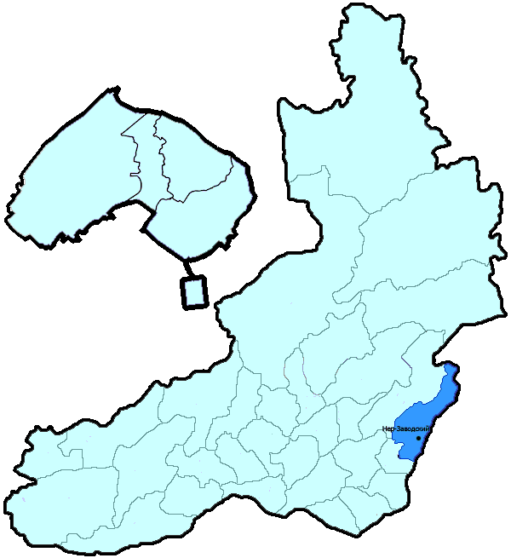
На территории Нер-Заводского района в январе-апреле 2018 года зарегистрировано 64 преступления (в аналогичном периоде предыдущего года (далее – АППГ) - 75, -14,7%), в том числе тяжких и особо тяжких - 10 (АППГ - 14, -28,6%).
Таким образом, на 1000 человек в пределах района совершено 6,5 преступлений.
Удельный вес раскрытых преступлений составил 76,7% (АППГ - 65,1%), в том числе тяжких и особо тяжких - 94,4% (АППГ - 71,4%).
Зарегистрировано 1 убийство (АППГ- 3, -66,7%), раскрываемость которых составила 100,0% (АППГ- 100,0%). В анализируемом периоде совершено 3 преступления, связанных с причинением тяжкого вреда здоровью (АППГ - 1, 200,0), раскрываемость которых составила 100,0% (АППГ - 100,0%), 1 изнасилование (АППГ - 0, 100,0%), раскрываемость 100,0%.
Число краж чужого имущества составило 23 (АППГ- 24, -4,2%), грабежей 0 (АППГ- 2, -100,0%), разбойных нападений - 0 (АППГ- 0, 0,0%), угонов 1 (АППГ - 3, -66,7%).
Преступлений в сфере незаконного оборота наркотических средств зарегистрировано 1 (АППГ- 5, -80,0%). Количество преступлений, связанных с незаконным оборотом оружия составило 0 (АППГ - 2, -100,0%) .
Зарегистрировано 0 преступлений о незаконных рубках (АППГ - 6, -100,0%), 0 - об умышленном уничтожении лесов (АППГ - 0, 0,0%).
Преступлений, совершенных несовершеннолетними, зарегистрировано 3 (АППГ - 3, 0,0%), их удельный вес составил 5,4% (АППГ- 5,6%).
Анализ социально-криминологической характеристики показывает, что более чем половина преступлений совершена лицами, ранее совершавшими преступления - 32 (АППГ - 32, 0,0%), их удельный вес составляет - 57,1% (АППГ - 59,3%).
В состоянии опьянения совершено 37 преступлений (АППГ- 29, 27,6%), удельный вес которых составляет - 66,1% (АППГ- 53,7%).
Преступлений, совершенных в общественных местах, зарегистрировано 13 (АППГ - 7, 85,7%), удельный вес - 20,3%, в том числе совершенных на улицах - 10 (АППГ - 4, 150,0%), удельный вес 15,6%.
Ущерб от преступлений (по оконченным и приостановленным уголовным делам) составил 1271 тыс. рублей (АППГ - 5686 тыс. рублей, -77,6%).
Нераскрытыми на территории Нер-Заводского района остались 17 преступлений, в том числе 1 тяжких и особо тяжких.

Подготовлено отделом правовой статистики прокуратуры Забайкальского края
АНАЛИЗ
статистических данных о состоянии преступности на территории Нерчинского района в январе-апреле 2018 года

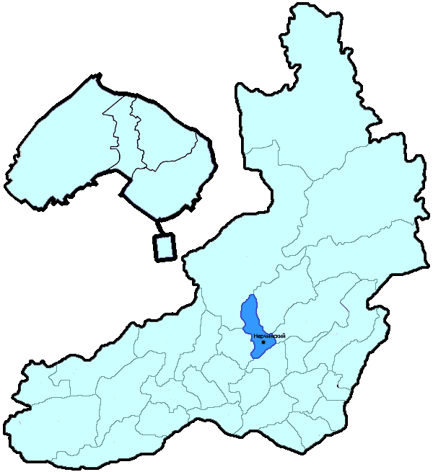
На территории Нерчинского района в январе-апреле 2018 года зарегистрировано 209 преступлений (в аналогичном периоде предыдущего года (далее – АППГ) - 182, 14,8%), в том числе тяжких и особо тяжких - 43 (АППГ - 33, 30,3%).
Таким образом, на 1000 человек в пределах района совершено 7,6 преступлений.
Удельный вес раскрытых преступлений составил 68,1% (АППГ - 79,1%), в том числе тяжких и особо тяжких - 69,8% (АППГ - 93,3%).
Зарегистрировано 3 убийства (АППГ- 2, 50,0%), раскрываемость которых составила 100,0% (АППГ- 100,0%). В анализируемом периоде совершено 4 преступления, связанных с причинением тяжкого вреда здоровью (АППГ - 8, -50,0), раскрываемость которых составила 0,0% (АППГ - 100,0%), 1 изнасилование (АППГ - 0, 100,0%), раскрываемость 0,0%.
Число краж чужого имущества составило 69 (АППГ- 64, 7,8%), грабежей 5 (АППГ- 1, 400,0%), разбойных нападений - 2 (АППГ- 1, 100,0%), угонов 7 (АППГ - 1, 600,0%).
Преступлений в сфере незаконного оборота наркотических средств зарегистрировано 18 (АППГ- 17, 5,9%). Количество преступлений, связанных с незаконным оборотом оружия составило 5 (АППГ - 5, 0,0%) .
Зарегистрировано 2 преступления о незаконных рубках (АППГ - 8, -75,0%), 0 - об умышленном уничтожении лесов (АППГ - 0, 0,0%).
Преступлений, совершенных несовершеннолетними, зарегистрировано 16 (АППГ - 9, 77,8%), их удельный вес составил 11,2% (АППГ- 6,3%).
Анализ социально-криминологической характеристики показывает, что более чем половина преступлений совершена лицами, ранее совершавшими преступления - 107 (АППГ - 98, 9,2%), их удельный вес составляет - 74,8% (АППГ - 68,1%).
В состоянии опьянения совершено 61 преступление (АППГ- 73, -16,4%), удельный вес которых составляет - 42,7% (АППГ- 50,7%).
Преступлений, совершенных в общественных местах, зарегистрировано 48 (АППГ - 33, 45,5%), удельный вес - 23,0%, в том числе совершенных на улицах - 31 (АППГ - 21, 47,6%), удельный вес 14,8%.
Ущерб от преступлений (по оконченным и приостановленным уголовным делам) составил 3250 тыс. рублей (АППГ - 1993 тыс. рублей, 63,1%).
Нераскрытыми на территории Нерчинского района остались 67 преступлений, в том числе 13 тяжких и особо тяжких.

Подготовлено отделом правовой статистики прокуратуры Забайкальского края
АНАЛИЗ
статистических данных о состоянии преступности на территории Оловянинского района в январе-апреле 2018 года

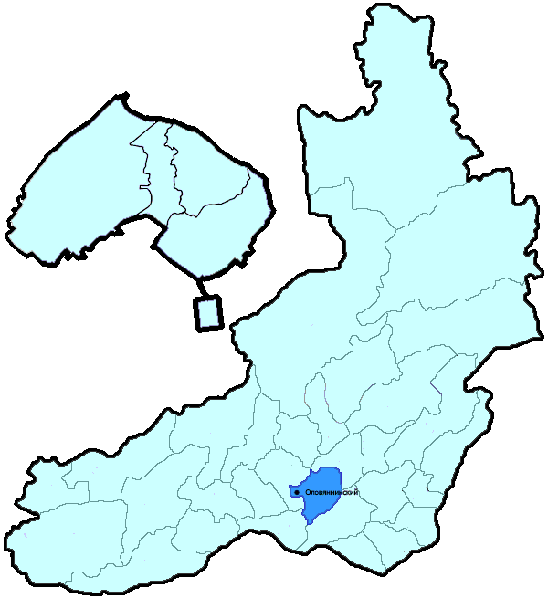
На территории Оловянинского района в январе-апреле 2018 года зарегистрировано 185 преступлений (в аналогичном периоде предыдущего года (далее – АППГ) - 184, 0,5%), в том числе тяжких и особо тяжких - 32 (АППГ - 35, -8,6%).
Таким образом, на 1000 человек в пределах района совершено 4,9 преступлений.
Удельный вес раскрытых преступлений составил 77,5% (АППГ - 71,8%), в том числе тяжких и особо тяжких - 88,9% (АППГ - 77,8%).
Зарегистрировано 2 убийства (АППГ- 3, -33,3%), раскрываемость которых составила 0,0% (АППГ- 100,0%). В анализируемом периоде совершено 4 преступления, связанных с причинением тяжкого вреда здоровью (АППГ - 5, -20,0), раскрываемость которых составила 100,0% (АППГ - 100,0%), 0 изнасилований (АППГ - 0, 0,0%), раскрываемость 0,0%.
Число краж чужого имущества составило 45 (АППГ- 74, -39,2%), грабежей 1 (АППГ- 2, -50,0%), разбойных нападений - 1 (АППГ- 0, 100,0%), угонов 1 (АППГ - 2, -50,0%).
Преступлений в сфере незаконного оборота наркотических средств зарегистрировано 25 (АППГ- 25, 0,0%). Количество преступлений, связанных с незаконным оборотом оружия составило 2 (АППГ - 4, -50,0%) .
Зарегистрировано 6 преступлений о незаконных рубках (АППГ - 0, 100,0%), 0 - об умышленном уничтожении лесов (АППГ - 0, 0,0%).
Преступлений, совершенных несовершеннолетними, зарегистрировано 11 (АППГ - 8, 37,5%), их удельный вес составил 7,8% (АППГ- 5,7%).
Анализ социально-криминологической характеристики показывает, что более чем половина преступлений совершена лицами, ранее совершавшими преступления - 85 (АППГ - 105, -19,0%), их удельный вес составляет - 60,3% (АППГ - 75,0%).
В состоянии опьянения совершено 70 преступлений (АППГ- 61, 14,8%), удельный вес которых составляет - 49,6% (АППГ- 43,6%).
Преступлений, совершенных в общественных местах, зарегистрировано 20 (АППГ - 23, -13,0%), удельный вес - 10,8%, в том числе совершенных на улицах - 17 (АППГ - 11, 54,5%), удельный вес 9,2%.
Ущерб от преступлений (по оконченным и приостановленным уголовным делам) составил 2066 тыс. рублей (АППГ - 6954 тыс. рублей, -70,3%).
Нераскрытыми на территории Оловянинского района остались 41 преступление, в том числе 4 тяжких и особо тяжких.

Подготовлено отделом правовой статистики прокуратуры Забайкальского края
АНАЛИЗ
статистических данных о состоянии преступности на территории Ононского района в январе-апреле 2018 года

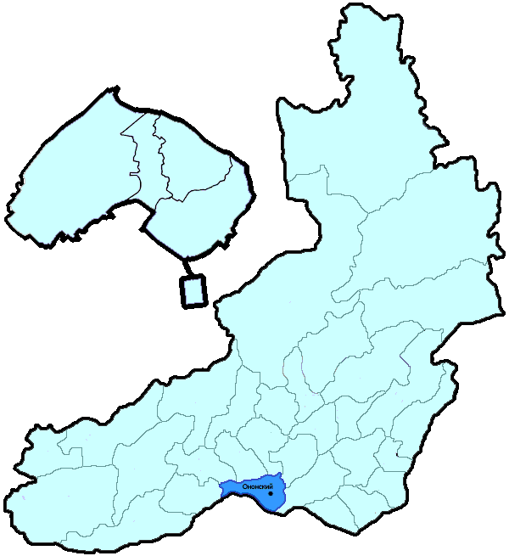
На территории Ононского района в январе-апреле 2018 года зарегистрировано 69 преступлений (в аналогичном периоде предыдущего года (далее – АППГ) - 72, -4,2%), в том числе тяжких и особо тяжких - 15 (АППГ - 17, -11,8%).
Таким образом, на 1000 человек в пределах района совершено 6,8 преступлений.
Удельный вес раскрытых преступлений составил 80,3% (АППГ - 86,9%), в том числе тяжких и особо тяжких - 88,2% (АППГ - 100,0%).
Зарегистрировано 1 убийство (АППГ- 2, -50,0%), раскрываемость которых составила 100,0% (АППГ- 100,0%). В анализируемом периоде совершено 1 преступление, связанных с причинением тяжкого вреда здоровью (АППГ - 1, 0,0), раскрываемость которых составила 0,0% (АППГ - 100,0%), 0 изнасилований (АППГ - 0, 0,0%), раскрываемость 100,0%.
Число краж чужого имущества составило 13 (АППГ- 15, -13,3%), грабежей 0 (АППГ- 0, 0,0%), разбойных нападений - 0 (АППГ- 0, 0,0%), угонов 2 (АППГ - 1, 100,0%).
Преступлений в сфере незаконного оборота наркотических средств зарегистрировано 10 (АППГ- 14, -28,6%). Количество преступлений, связанных с незаконным оборотом оружия составило 1 (АППГ - 1, 0,0%) .
Зарегистрировано 0 преступлений о незаконных рубках (АППГ - 3, -100,0%), 0 - об умышленном уничтожении лесов (АППГ - 0, 0,0%).
Преступлений, совершенных несовершеннолетними, зарегистрировано 2 (АППГ - 4, -50,0%), их удельный вес составил 3,5% (АППГ- 7,5%).
Анализ социально-криминологической характеристики показывает, что более чем половина преступлений совершена лицами, ранее совершавшими преступления - 29 (АППГ - 36, -19,4%), их удельный вес составляет - 50,9% (АППГ - 67,9%).
В состоянии опьянения совершено 30 преступлений (АППГ- 22, 36,4%), удельный вес которых составляет - 52,6% (АППГ- 41,5%).
Преступлений, совершенных в общественных местах, зарегистрировано 8 (АППГ - 7, 14,3%), удельный вес - 11,6%, в том числе совершенных на улицах - 6 (АППГ - 5, 20,0%), удельный вес 8,7%.
Ущерб от преступлений (по оконченным и приостановленным уголовным делам) составил 1643 тыс. рублей (АППГ - 1157 тыс. рублей, 42,0%).
Нераскрытыми на территории Ононского района остались 14 преступления, в том числе 2 тяжких и особо тяжких.

Подготовлено отделом правовой статистики прокуратуры Забайкальского края
АНАЛИЗ
статистических данных о состоянии преступности на территории Петровск-Забайкальского района в январе-апреле 2018 года

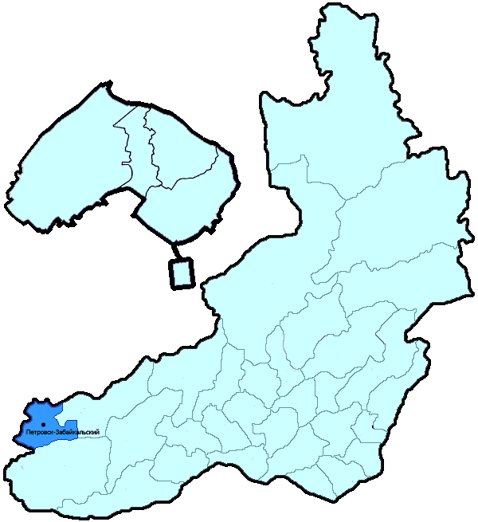
На территории Петровск-Забайкальского района в январе-апреле 2018 года зарегистрировано 255 преступлений (в аналогичном периоде предыдущего года (далее – АППГ) - 281, -9,3%), в том числе тяжких и особо тяжких - 74 (АППГ - 83, -10,8%).
Таким образом, на 1000 человек в пределах района совершено 7,2 преступлений.
Удельный вес раскрытых преступлений составил 83,5% (АППГ - 77,1%), в том числе тяжких и особо тяжких - 95,0% (АППГ - 66,1%).
Зарегистрировано 1 убийство (АППГ- 5, -80,0%), раскрываемость которых составила 100,0% (АППГ- 100,0%). В анализируемом периоде совершено 10 преступлений, связанных с причинением тяжкого вреда здоровью (АППГ - 5, 100,0), раскрываемость которых составила 100,0% (АППГ - 100,0%), 1 изнасилование (АППГ - 0, 100,0%), раскрываемость 0,0%.
Число краж чужого имущества составило 69 (АППГ- 65, 6,2%), грабежей 1 (АППГ- 7, -85,7%), разбойных нападений - 1 (АППГ- 2, -50,0%), угонов 2 (АППГ - 2, 0,0%).
Преступлений в сфере незаконного оборота наркотических средств зарегистрировано 21 (АППГ- 21, 0,0%). Количество преступлений, связанных с незаконным оборотом оружия составило 3 (АППГ - 11, -72,7%) .
Зарегистрировано 58 преступлений о незаконных рубках (АППГ - 78, -25,6%), 0 - об умышленном уничтожении лесов (АППГ - 1, -100,0%).
Преступлений, совершенных несовершеннолетними, зарегистрировано 27 (АППГ - 8, 237,5%), их удельный вес составил 13,0% (АППГ- 4,5%).
Анализ социально-криминологической характеристики показывает, что более чем половина преступлений совершена лицами, ранее совершавшими преступления - 164 (АППГ - 132, 24,2%), их удельный вес составляет - 79,2% (АППГ - 74,2%).
В состоянии опьянения совершено 74 преступления (АППГ- 64, 15,6%), удельный вес которых составляет - 35,7% (АППГ- 36,0%).
Преступлений, совершенных в общественных местах, зарегистрировано 43 (АППГ - 16, 168,8%), удельный вес - 16,9%, в том числе совершенных на улицах - 32 (АППГ - 10, 220,0%), удельный вес 12,5%.
Ущерб от преступлений (по оконченным и приостановленным уголовным делам) составил 5172 тыс. рублей (АППГ - 15675 тыс. рублей, -67,0%).
Нераскрытыми на территории Петровск-Забайкальского района остались 41 преступление, в том числе 3 тяжких и особо тяжких.

Подготовлено отделом правовой статистики прокуратуры Забайкальского края
АНАЛИЗ
статистических данных о состоянии преступности на территории Приаргунского района в январе-апреле 2018 года

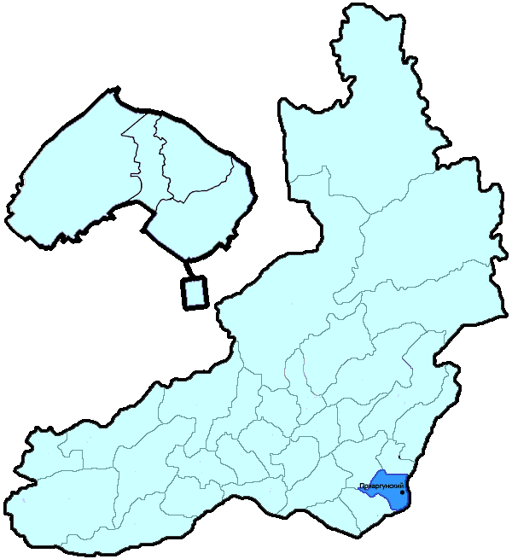
На территории Приаргунского района в январе-апреле 2018 года зарегистрировано 118 преступлений (в аналогичном периоде предыдущего года (далее – АППГ) - 138, -14,5%), в том числе тяжких и особо тяжких - 22 (АППГ - 15, 46,7%).
Таким образом, на 1000 человек в пределах района совершено 5,7 преступлений.
Удельный вес раскрытых преступлений составил 74,1% (АППГ - 77,4%), в том числе тяжких и особо тяжких - 75,0% (АППГ - 92,3%).
Зарегистрировано 0 убийств (АППГ- 0, 0,0%), раскрываемость которых составила 100,0% (АППГ- 100,0%). В анализируемом периоде совершено 4 преступления, связанных с причинением тяжкого вреда здоровью (АППГ - 1, 300,0), раскрываемость которых составила 100,0% (АППГ - 0,0%), 0 изнасилований (АППГ - 0, 0,0%), раскрываемость 0,0%.
Число краж чужого имущества составило 47 (АППГ- 53, -11,3%), грабежей 1 (АППГ- 1, 0,0%), разбойных нападений - 0 (АППГ- 0, 0,0%), угонов 1 (АППГ - 1, 0,0%).
Преступлений в сфере незаконного оборота наркотических средств зарегистрировано 12 (АППГ- 6, 100,0%). Количество преступлений, связанных с незаконным оборотом оружия составило 1 (АППГ - 4, -75,0%) .
Зарегистрировано 0 преступлений о незаконных рубках (АППГ - 0, 0,0%), 0 - об умышленном уничтожении лесов (АППГ - 0, 0,0%).
Преступлений, совершенных несовершеннолетними, зарегистрировано 4 (АППГ - 8, -50,0%), их удельный вес составил 3,3% (АППГ- 7,5%).
Анализ социально-криминологической характеристики показывает, что более чем половина преступлений совершена лицами, ранее совершавшими преступления - 100 (АППГ - 80, 25,0%), их удельный вес составляет - 81,3% (АППГ - 75,5%).
В состоянии опьянения совершено 65 преступлений (АППГ- 46, 41,3%), удельный вес которых составляет - 52,8% (АППГ- 43,4%).
Преступлений, совершенных в общественных местах, зарегистрировано 14 (АППГ - 15, -6,7%), удельный вес - 11,9%, в том числе совершенных на улицах - 11 (АППГ - 9, 22,2%), удельный вес 9,3%.
Ущерб от преступлений (по оконченным и приостановленным уголовным делам) составил 1961 тыс. рублей (АППГ - 2765 тыс. рублей, -29,1%).
Нераскрытыми на территории Приаргунского района остались 43 преступления, в том числе 6 тяжких и особо тяжких.

Подготовлено отделом правовой статистики прокуратуры Забайкальского края
АНАЛИЗ
статистических данных о состоянии преступности на территории Сретенского района в январе-апреле 2018 года

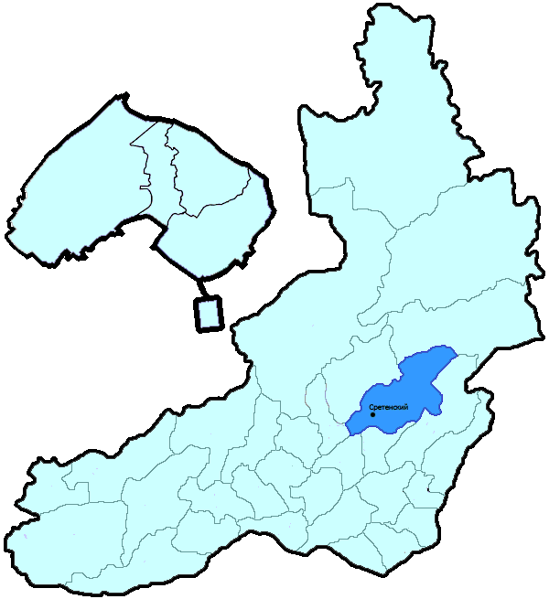
На территории Сретенского района в январе-апреле 2018 года зарегистрировано 175 преступлений (в аналогичном периоде предыдущего года (далее – АППГ) - 146, 19,9%), в том числе тяжких и особо тяжких - 29 (АППГ - 32, -9,4%).
Таким образом, на 1000 человек в пределах района совершено 7,9 преступлений.
Удельный вес раскрытых преступлений составил 85,4% (АППГ - 84,7%), в том числе тяжких и особо тяжких - 84,0% (АППГ - 95,7%).
Зарегистрировано 0 убийств (АППГ- 1, -100,0%), раскрываемость которых составила 0,0% (АППГ- 100,0%). В анализируемом периоде совершено 4 преступления, связанных с причинением тяжкого вреда здоровью (АППГ - 4, 0,0), раскрываемость которых составила 100,0% (АППГ - 100,0%), 0 изнасилований (АППГ - 2, -100,0%), раскрываемость 0,0%.
Число краж чужого имущества составило 35 (АППГ- 29, 20,7%), грабежей 2 (АППГ- 4, -50,0%), разбойных нападений - 0 (АППГ- 0, 0,0%), угонов 0 (АППГ - 2, -100,0%).
Преступлений в сфере незаконного оборота наркотических средств зарегистрировано 15 (АППГ- 16, -6,3%). Количество преступлений, связанных с незаконным оборотом оружия составило 6 (АППГ - 11, -45,5%) .
Зарегистрировано 4 преступления о незаконных рубках (АППГ - 1, 300,0%), 2 - об умышленном уничтожении лесов (АППГ - 0, 100,0%).
Преступлений, совершенных несовершеннолетними, зарегистрировано 1 (АППГ - 3, -66,7%), их удельный вес составил 1,0% (АППГ- 3,2%).
Анализ социально-криминологической характеристики показывает, что более чем половина преступлений совершена лицами, ранее совершавшими преступления - 61 (АППГ - 51, 19,6%), их удельный вес составляет - 58,1% (АППГ - 54,3%).
В состоянии опьянения совершено 53 преступления (АППГ- 55, -3,6%), удельный вес которых составляет - 50,5% (АППГ- 58,5%).
Преступлений, совершенных в общественных местах, зарегистрировано 17 (АППГ - 16, 6,3%), удельный вес - 9,7%, в том числе совершенных на улицах - 12 (АППГ - 11, 9,1%), удельный вес 6,9%.
Ущерб от преступлений (по оконченным и приостановленным уголовным делам) составил 1314 тыс. рублей (АППГ - 1137 тыс. рублей, 15,6%).
Нераскрытыми на территории Сретенского района остались 18 преступлений, в том числе 4 тяжких и особо тяжких.

Подготовлено отделом правовой статистики прокуратуры Забайкальского края
АНАЛИЗ
статистических данных о состоянии преступности на территории Тунгокоченского района в январе-апреле 2018 года

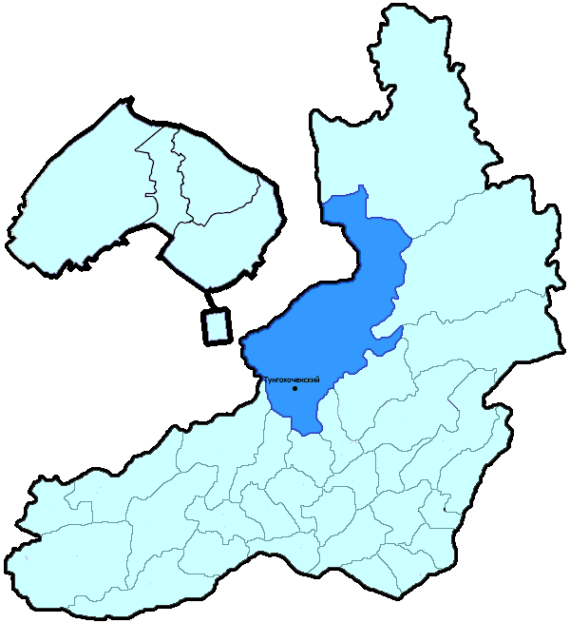
На территории Тунгокоченского района в январе-апреле 2018 года зарегистрировано 78 преступлений (в аналогичном периоде предыдущего года (далее – АППГ) - 75, 4,0%), в том числе тяжких и особо тяжких - 16 (АППГ - 18, -11,1%).
Таким образом, на 1000 человек в пределах района совершено 6,5 преступлений.
Удельный вес раскрытых преступлений составил 87,5% (АППГ - 79,6%), в том числе тяжких и особо тяжких - 85,7% (АППГ - 81,8%).
Зарегистрировано 2 убийства (АППГ- 4, -50,0%), раскрываемость которых составила 100,0% (АППГ- 100,0%). В анализируемом периоде совершено 5 преступлений, связанных с причинением тяжкого вреда здоровью (АППГ - 3, 66,7), раскрываемость которых составила 100,0% (АППГ - 0,0%), 0 изнасилований (АППГ - 0, 0,0%), раскрываемость 0,0%.
Число краж чужого имущества составило 16 (АППГ- 24, -33,3%), грабежей 0 (АППГ- 1, -100,0%), разбойных нападений - 0 (АППГ- 1, -100,0%), угонов 2 (АППГ - 1, 100,0%).
Преступлений в сфере незаконного оборота наркотических средств зарегистрировано 3 (АППГ- 3, 0,0%). Количество преступлений, связанных с незаконным оборотом оружия составило 6 (АППГ - 6, 0,0%) .
Зарегистрировано 1 преступление о незаконных рубках (АППГ - 1, 0,0%), 1 - об умышленном уничтожении лесов (АППГ - 0, 100,0%).
Преступлений, совершенных несовершеннолетними, зарегистрировано 4 (АППГ - 1, 300,0%), их удельный вес составил 6,3% (АППГ- 2,6%).
Анализ социально-криминологической характеристики показывает, что более чем половина преступлений совершена лицами, ранее совершавшими преступления - 46 (АППГ - 21, 119,0%), их удельный вес составляет - 73,0% (АППГ - 53,8%).
В состоянии опьянения совершено 36 преступлений (АППГ- 12, 200,0%), удельный вес которых составляет - 57,1% (АППГ- 30,8%).
Преступлений, совершенных в общественных местах, зарегистрировано 22 (АППГ - 15, 46,7%), удельный вес - 28,2%, в том числе совершенных на улицах - 21 (АППГ - 13, 61,5%), удельный вес 26,9%.
Ущерб от преступлений (по оконченным и приостановленным уголовным делам) составил 881 тыс. рублей (АППГ - 1623 тыс. рублей, -45,7%).
Нераскрытыми на территории Тунгокоченского района остались 9 преступлений, в том числе 2 тяжких и особо тяжких.

Подготовлено отделом правовой статистики прокуратуры Забайкальского края
АНАЛИЗ
статистических данных о состоянии преступности на территории Улетовского района (включая ЗАТО Горный) в январе-апреле 2018 года

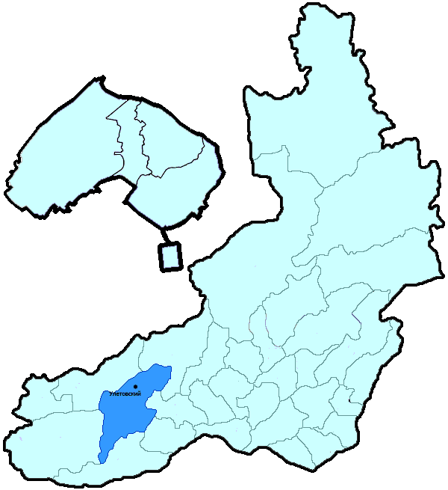
На территории Улетовского района (включая ЗАТО Горный) в январе-апреле 2018 года зарегистрировано 166 преступлений (в аналогичном периоде предыдущего года (далее – АППГ) - 157, 5,7%), в том числе тяжких и особо тяжких - 28 (АППГ - 30, -6,7%).
Таким образом, на 1000 человек в пределах района совершено 5,5 преступлений.
Удельный вес раскрытых преступлений составил 73,4% (АППГ - 76,0%), в том числе тяжких и особо тяжких - 63,6% (АППГ - 77,1%).
Зарегистрировано 1 убийство (АППГ- 3, -66,7%), раскрываемость которых составила 100,0% (АППГ- 100,0%). В анализируемом периоде совершено 4 преступления, связанных с причинением тяжкого вреда здоровью (АППГ - 6, -33,3), раскрываемость которых составила 100,0% (АППГ - 100,0%), 1 изнасилование (АППГ - 0, 100,0%), раскрываемость 0,0%.
Число краж чужого имущества составило 49 (АППГ- 61, -19,7%), грабежей 3 (АППГ- 2, 50,0%), разбойных нападений - 1 (АППГ- 1, 0,0%), угонов 2 (АППГ - 2, 0,0%).
Преступлений в сфере незаконного оборота наркотических средств зарегистрировано 4 (АППГ- 6, -33,3%). Количество преступлений, связанных с незаконным оборотом оружия составило 4 (АППГ - 4, 0,0%) .
Зарегистрировано 1 преступление о незаконных рубках (АППГ - 3, -66,7%), 0 - об умышленном уничтожении лесов (АППГ - 1, -100,0%).
Преступлений, совершенных несовершеннолетними, зарегистрировано 6 (АППГ - 11, -45,5%), их удельный вес составил 5,7% (АППГ- 9,4%).
Анализ социально-криминологической характеристики показывает, что более чем половина преступлений совершена лицами, ранее совершавшими преступления - 62 (АППГ - 78, -20,5%), их удельный вес составляет - 59,0% (АППГ - 66,7%).
В состоянии опьянения совершено 67 преступлений (АППГ- 69, -2,9%), удельный вес которых составляет - 63,8% (АППГ- 59,0%).
Преступлений, совершенных в общественных местах, зарегистрировано 40 (АППГ - 29, 37,9%), удельный вес - 44,5%, в том числе совершенных на улицах - 26 (АППГ - 15, 73,3%), удельный вес 26,3%.
Ущерб от преступлений (по оконченным и приостановленным уголовным делам) составил 2925 тыс. рублей (АППГ - 2243 тыс. рублей, 30,4%).
Нераскрытыми на территории Улетовского района (включая ЗАТО Горный) остались 38 преступлений, в том числе 8 тяжких и особо тяжких.

Подготовлено отделом правовой статистики прокуратуры Забайкальского края
АНАЛИЗ
статистических данных о состоянии преступности на территории Хилокского района в январе-апреле 2018 года

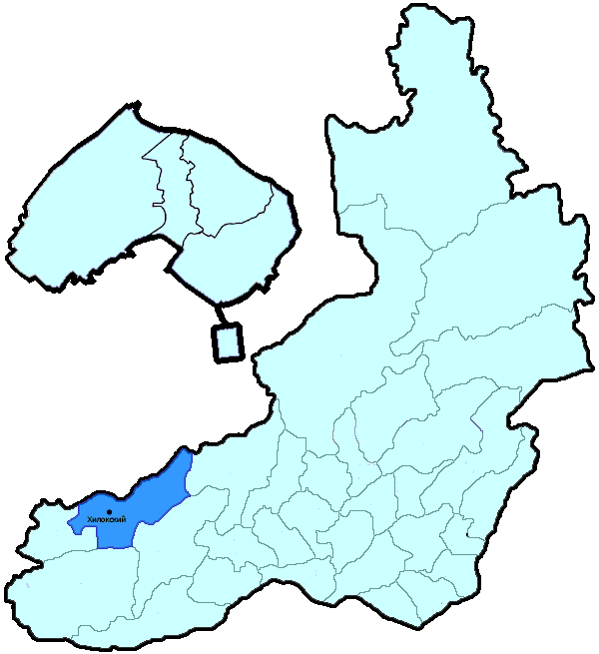
На территории Хилокского района в январе-апреле 2018 года зарегистрировано 200 преступлений (в аналогичном периоде предыдущего года (далее – АППГ) - 212, -5,7%), в том числе тяжких и особо тяжких - 56 (АППГ - 68, -17,6%).
Таким образом, на 1000 человек в пределах района совершено 6,7 преступлений.
Удельный вес раскрытых преступлений составил 78,1% (АППГ - 72,2%), в том числе тяжких и особо тяжких - 70,0% (АППГ - 66,7%).
Зарегистрировано 3 убийства (АППГ- 1, 200,0%), раскрываемость которых составила 0,0% (АППГ- 100,0%). В анализируемом периоде совершено 5 преступлений, связанных с причинением тяжкого вреда здоровью (АППГ - 5, 0,0), раскрываемость которых составила 100,0% (АППГ - 100,0%), 2 изнасилования (АППГ - 0, 100,0%), раскрываемость 100,0%.
Число краж чужого имущества составило 53 (АППГ- 68, -22,1%), грабежей 5 (АППГ- 2, 150,0%), разбойных нападений - 2 (АППГ- 1, 100,0%), угонов 1 (АППГ - 1, 0,0%).
Преступлений в сфере незаконного оборота наркотических средств зарегистрировано 8 (АППГ- 10, -20,0%). Количество преступлений, связанных с незаконным оборотом оружия составило 2 (АППГ - 3, -33,3%) .
Зарегистрировано 34 преступления о незаконных рубках (АППГ - 52, -34,6%), 0 - об умышленном уничтожении лесов (АППГ - 1, -100,0%).
Преступлений, совершенных несовершеннолетними, зарегистрировано 16 (АППГ - 6, 166,7%), их удельный вес составил 13,6% (АППГ- 4,7%).
Анализ социально-криминологической характеристики показывает, что более чем половина преступлений совершена лицами, ранее совершавшими преступления - 71 (АППГ - 93, -23,7%), их удельный вес составляет - 60,2% (АППГ - 73,2%).
В состоянии опьянения совершено 44 преступления (АППГ- 66, -33,3%), удельный вес которых составляет - 37,3% (АППГ- 52,0%).
Преступлений, совершенных в общественных местах, зарегистрировано 51 (АППГ - 33, 54,5%), удельный вес - 25,5%, в том числе совершенных на улицах - 40 (АППГ - 25, 60,0%), удельный вес 20,0%.
Ущерб от преступлений (по оконченным и приостановленным уголовным делам) составил 7365 тыс. рублей (АППГ - 14483 тыс. рублей, -49,1%).
Нераскрытыми на территории Хилокского района остались 33 преступления, в том числе 9 тяжких и особо тяжких.

Подготовлено отделом правовой статистики прокуратуры Забайкальского края
АНАЛИЗ
статистических данных о состоянии преступности на территории Центрального района г. Читы (включая Северный район г. Читы) в январе-апреле 2018 года

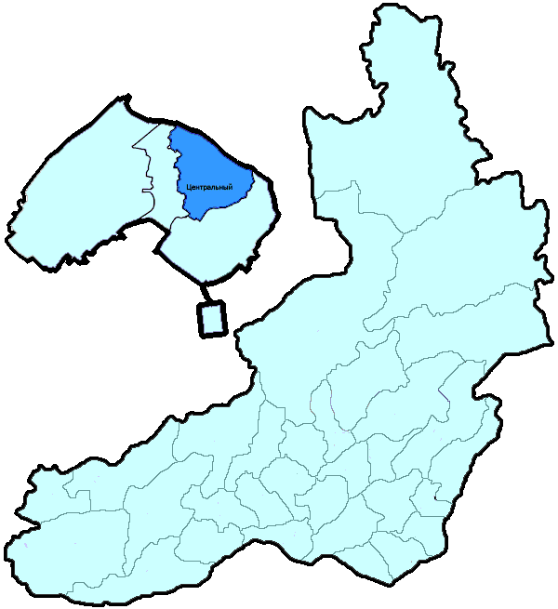
На территории Центрального района г. Читы (включая Северный район г. Читы) в январе-апреле 2018 года зарегистрировано 1285 преступлений (в аналогичном периоде предыдущего года (далее – АППГ) - 1455, -11,7%), в том числе тяжких и особо тяжких - 208 (АППГ - 260, -20,0%).
Таким образом, на 1000 человек в пределах района совершено 10,8 преступлений.
Удельный вес раскрытых преступлений составил 51,0% (АППГ - 48,2%), в том числе тяжких и особо тяжких - 61,0% (АППГ - 49,0%).
Зарегистрировано 2 убийства (АППГ- 3, -33,3%), раскрываемость которых составила 100,0% (АППГ- 100,0%). В анализируемом периоде совершено 11 преступление, связанных с причинением тяжкого вреда здоровью (АППГ - 17, -35,3), раскрываемость которых составила 100,0% (АППГ - 87,5%), 2 изнасилования (АППГ - 1, 100,0%), раскрываемость 50,0%.
Число краж чужого имущества составило 608 (АППГ- 746, -18,5%), грабежей 54 (АППГ- 68, -20,6%), разбойных нападений - 9 (АППГ- 5, 80,0%), угонов 12 (АППГ - 30, -60,0%).
Преступлений в сфере незаконного оборота наркотических средств зарегистрировано 70 (АППГ- 80, -12,5%). Количество преступлений, связанных с незаконным оборотом оружия составило 13 (АППГ - 5, 160,0%) .
Зарегистрировано 10 преступлений о незаконных рубках (АППГ - 5, 100,0%), 0 - об умышленном уничтожении лесов (АППГ - 0, 0,0%).
Преступлений, совершенных несовершеннолетними, зарегистрировано 73 (АППГ - 60, 21,7%), их удельный вес составил 12,2% (АППГ- 9,4%).
Анализ социально-криминологической характеристики показывает, что более чем половина преступлений совершена лицами, ранее совершавшими преступления - 278 (АППГ - 359, -22,6%), их удельный вес составляет - 46,3% (АППГ - 56,4%).
В состоянии опьянения совершено 183 преступления (АППГ- 173, 5,8%), удельный вес которых составляет - 30,5% (АППГ- 27,2%).
Преступлений, совершенных в общественных местах, зарегистрировано 572 (АППГ - 693, -17,5%), удельный вес - 14,5%, в том числе совершенных на улицах - 220 (АППГ - 334, -34,1%), удельный вес 5,6%.
Ущерб от преступлений (по оконченным и приостановленным уголовным делам) составил 134428 тыс. рублей (АППГ - 147740 тыс. рублей, -9,0%).
Нераскрытыми на территории Центрального района г. Читы (включая Северный район г. Читы) остались 576 преступлений, в том числе 83 тяжких и особо тяжких.

Подготовлено отделом правовой статистики прокуратуры Забайкальского края
АНАЛИЗ
статистических данных о состоянии преступности на территории Черновского района г. Читы (включая п. Кадала) в январе-апреле 2018 года

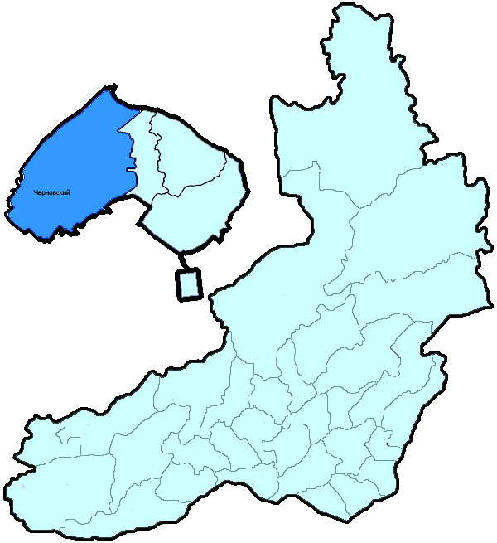
На территории Черновского района г. Читы (включая п. Кадала) в январе-апреле 2018 года зарегистрировано 553 преступления (в аналогичном периоде предыдущего года (далее – АППГ) - 550, 0,5%), в том числе тяжких и особо тяжких - 98 (АППГ - 103, -4,9%).
Таким образом, на 1000 человек в пределах района совершено 6,3 преступлений.
Удельный вес раскрытых преступлений составил 49,1% (АППГ - 53,7%), в том числе тяжких и особо тяжких - 61,9% (АППГ - 56,3%).
Зарегистрировано 1 убийство (АППГ- 5, -80,0%), раскрываемость которых составила 100,0% (АППГ- 100,0%). В анализируемом периоде совершено 20 преступлений, связанных с причинением тяжкого вреда здоровью (АППГ - 15, 33,3), раскрываемость которых составила 92,9% (АППГ - 100,0%), 1 изнасилование (АППГ - 0, 100,0%), раскрываемость 100,0%.
Число краж чужого имущества составило 287 (АППГ- 268, 7,1%), грабежей 14 (АППГ- 26, -46,2%), разбойных нападений - 2 (АППГ- 4, -50,0%), угонов 7 (АППГ - 11, -36,4%).
Преступлений в сфере незаконного оборота наркотических средств зарегистрировано 36 (АППГ- 23, 56,5%). Количество преступлений, связанных с незаконным оборотом оружия составило 2 (АППГ - 2, 0,0%) .
Зарегистрировано 0 преступлений о незаконных рубках (АППГ - 0, 0,0%), 0 - об умышленном уничтожении лесов (АППГ - 0, 0,0%).
Преступлений, совершенных несовершеннолетними, зарегистрировано 12 (АППГ - 23, -47,8%), их удельный вес составил 5,3% (АППГ- 8,2%).
Анализ социально-криминологической характеристики показывает, что более чем половина преступлений совершена лицами, ранее совершавшими преступления - 142 (АППГ - 161, -11,8%), их удельный вес составляет - 62,6% (АППГ - 57,7%).
В состоянии опьянения совершено 120 преступлений (АППГ- 136, -11,8%), удельный вес которых составляет - 52,9% (АППГ- 48,7%).
Преступлений, совершенных в общественных местах, зарегистрировано 241 (АППГ - 236, 2,1%), удельный вес - 43,6%, в том числе совершенных на улицах - 130 (АППГ - 155, -16,1%), удельный вес 23,5%.
Ущерб от преступлений (по оконченным и приостановленным уголовным делам) составил 13704 тыс. рублей (АППГ - 18226 тыс. рублей, -24,8%).
Нераскрытыми на территории Черновского района г. Читы (включая п. Кадала) остались 235 преступлений, в том числе 32 тяжких и особо тяжких.

Подготовлено отделом правовой статистики прокуратуры Забайкальского края
АНАЛИЗ
статистических данных о состоянии преступности на территории Чернышевского района в январе-апреле 2018 года

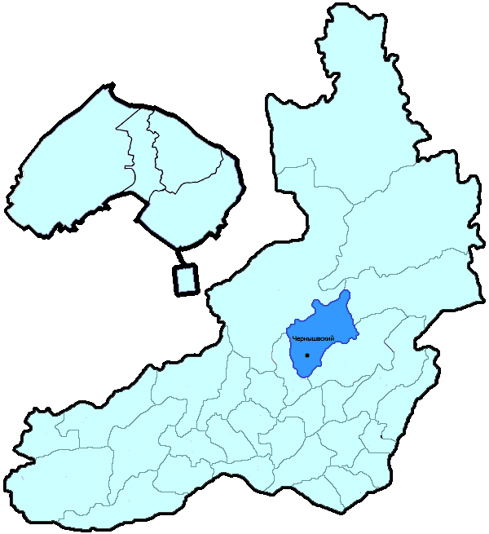
На территории Чернышевского района в январе-апреле 2018 года зарегистрировано 245 преступлений (в аналогичном периоде предыдущего года (далее – АППГ) - 272, -9,9%), в том числе тяжких и особо тяжких - 40 (АППГ - 60, -33,3%).
Таким образом, на 1000 человек в пределах района совершено 7,3 преступлений.
Удельный вес раскрытых преступлений составил 61,6% (АППГ - 50,2%), в том числе тяжких и особо тяжких - 57,1% (АППГ - 39,7%).
Зарегистрировано 2 убийства (АППГ- 2, 0,0%), раскрываемость которых составила 100,0% (АППГ- 100,0%). В анализируемом периоде совершено 4 преступления, связанных с причинением тяжкого вреда здоровью (АППГ - 3, 33,3), раскрываемость которых составила 100,0% (АППГ - 60,0%), 0 изнасилований (АППГ - 0, 0,0%), раскрываемость 0,0%.
Число краж чужого имущества составило 98 (АППГ- 137, -28,5%), грабежей 3 (АППГ- 4, -25,0%), разбойных нападений - 2 (АППГ- 3, -33,3%), угонов 3 (АППГ - 5, -40,0%).
Преступлений в сфере незаконного оборота наркотических средств зарегистрировано 13 (АППГ- 13, 0,0%). Количество преступлений, связанных с незаконным оборотом оружия составило 5 (АППГ - 3, 66,7%) .
Зарегистрировано 7 преступлений о незаконных рубках (АППГ - 10, -30,0%), 0 - об умышленном уничтожении лесов (АППГ - 0, 0,0%).
Преступлений, совершенных несовершеннолетними, зарегистрировано 15 (АППГ - 11, 36,4%), их удельный вес составил 9,9% (АППГ- 9,7%).
Анализ социально-криминологической характеристики показывает, что более чем половина преступлений совершена лицами, ранее совершавшими преступления - 79 (АППГ - 68, 16,2%), их удельный вес составляет - 52,3% (АППГ - 60,2%).
В состоянии опьянения совершено 89 преступлений (АППГ- 66, 34,8%), удельный вес которых составляет - 58,9% (АППГ- 58,4%).
Преступлений, совершенных в общественных местах, зарегистрировано 51 (АППГ - 50, 2,0%), удельный вес - 20,8%, в том числе совершенных на улицах - 29 (АППГ - 29, 0,0%), удельный вес 11,8%.
Ущерб от преступлений (по оконченным и приостановленным уголовным делам) составил 7081 тыс. рублей (АППГ - 12773 тыс. рублей, -44,6%).
Нераскрытыми на территории Чернышевского района остались 94 преступления, в том числе 24 тяжких и особо тяжких.

Подготовлено отделом правовой статистики прокуратуры Забайкальского края
АНАЛИЗ
статистических данных о состоянии преступности на территории Читинского района в январе-апреле 2018 года

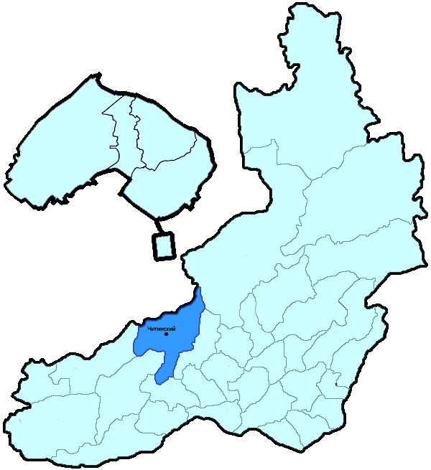
На территории Читинского района в январе-апреле 2018 года зарегистрировано 656 преступлений (в аналогичном периоде предыдущего года (далее – АППГ) - 624, 5,1%), в том числе тяжких и особо тяжких - 171 (АППГ - 157, 8,9%).
Таким образом, на 1000 человек в пределах района совершено 10,0 преступлений.
Удельный вес раскрытых преступлений составил 50,9% (АППГ - 42,1%), в том числе тяжких и особо тяжких - 52,0% (АППГ - 49,7%).
Зарегистрировано 5 убийств (АППГ- 6, -16,7%), раскрываемость которых составила 100,0% (АППГ- 100,0%). В анализируемом периоде совершено 9 преступлений, связанных с причинением тяжкого вреда здоровью (АППГ - 13, -30,8), раскрываемость которых составила 100,0% (АППГ - 100,0%), 2 изнасилования (АППГ - 1, 100,0%), раскрываемость 0,0%.
Число краж чужого имущества составило 281 (АППГ- 275, 2,2%), грабежей 8 (АППГ- 6, 33,3%), разбойных нападений - 4 (АППГ- 3, 33,3%), угонов 11 (АППГ - 7, 57,1%).
Преступлений в сфере незаконного оборота наркотических средств зарегистрировано 21 (АППГ- 19, 10,5%). Количество преступлений, связанных с незаконным оборотом оружия составило 9 (АППГ - 9, 0,0%) .
Зарегистрировано 121 преступление о незаконных рубках (АППГ - 107, 13,1%), 2 - об умышленном уничтожении лесов (АППГ - 0, 100,0%).
Преступлений, совершенных несовершеннолетними, зарегистрировано 27 (АППГ - 8, 237,5%), их удельный вес составил 9,0% (АППГ- 3,1%).
Анализ социально-криминологической характеристики показывает, что более чем половина преступлений совершена лицами, ранее совершавшими преступления - 216 (АППГ - 181, 19,3%), их удельный вес составляет - 72,0% (АППГ - 70,4%).
В состоянии опьянения совершено 119 преступлений (АППГ- 113, 5,3%), удельный вес которых составляет - 39,7% (АППГ- 44,0%).
Преступлений, совершенных в общественных местах, зарегистрировано 78 (АППГ - 91, -14,3%), удельный вес - 11,9%, в том числе совершенных на улицах - 36 (АППГ - 54, -33,3%), удельный вес 5,5%.
Ущерб от преступлений (по оконченным и приостановленным уголовным делам) составил 62166 тыс. рублей (АППГ - 55025 тыс. рублей, 13,0%).
Нераскрытыми на территории Читинского района остались 289 преступлений, в том числе 73 тяжких и особо тяжких.

Подготовлено отделом правовой статистики прокуратуры Забайкальского края
АНАЛИЗ
статистических данных о состоянии преступности на территории Шелопугинского района в январе-апреле 2018 года

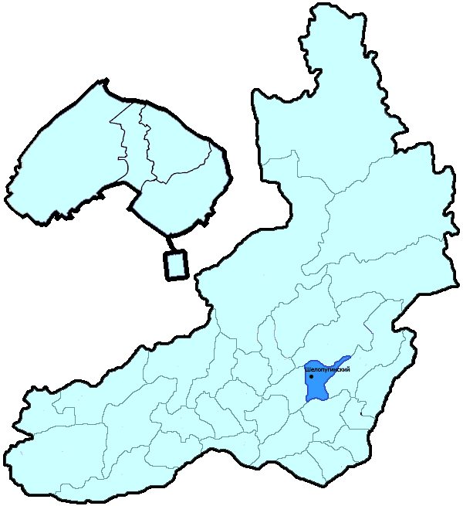
На территории Шелопугинского района в январе-апреле 2018 года зарегистрировано 29 преступлений (в аналогичном периоде предыдущего года (далее – АППГ) - 47, -38,3%), в том числе тяжких и особо тяжких - 7 (АППГ - 6, 16,7%).
Таким образом, на 1000 человек в пределах района совершено 3,9 преступлений.
Удельный вес раскрытых преступлений составил 73,5% (АППГ - 71,4%), в том числе тяжких и особо тяжких - 92,3% (АППГ - 100,0%).
Зарегистрировано 1 убийство (АППГ- 0, 100,0%), раскрываемость которых составила 100,0% (АППГ- 0,0%). В анализируемом периоде совершено 1 преступление, связанных с причинением тяжкого вреда здоровью (АППГ - 0, 100,0), раскрываемость которых составила 100,0% (АППГ - 100,0%), 0 изнасилований (АППГ - 0, 0,0%), раскрываемость 0,0%.
Число краж чужого имущества составило 6 (АППГ- 21, -71,4%), грабежей 0 (АППГ- 1, -100,0%), разбойных нападений - 0 (АППГ- 0, 0,0%), угонов 0 (АППГ - 1, -100,0%).
Преступлений в сфере незаконного оборота наркотических средств зарегистрировано 2 (АППГ- 3, -33,3%). Количество преступлений, связанных с незаконным оборотом оружия составило 0 (АППГ - 0, 0,0%) .
Зарегистрировано 0 преступлений о незаконных рубках (АППГ - 0, 0,0%), 0 - об умышленном уничтожении лесов (АППГ - 0, 0,0%).
Преступлений, совершенных несовершеннолетними, зарегистрировано 1 (АППГ - 0, 100,0%), их удельный вес составил 4,0% (АППГ- 0,0%).
Анализ социально-криминологической характеристики показывает, что более чем половина преступлений совершена лицами, ранее совершавшими преступления - 18 (АППГ - 13, 38,5%), их удельный вес составляет - 72,0% (АППГ - 65,0%).
В состоянии опьянения совершено 14 преступления (АППГ- 15, -6,7%), удельный вес которых составляет - 56,0% (АППГ- 75,0%).
Преступлений, совершенных в общественных местах, зарегистрировано 0 (АППГ - 5, -100,0%), удельный вес - 0,0%, в том числе совершенных на улицах - 0 (АППГ - 2, -100,0%), удельный вес 0,0%.
Ущерб от преступлений (по оконченным и приостановленным уголовным делам) составил 323 тыс. рублей (АППГ - 363 тыс. рублей, -11,0%).
Нераскрытыми на территории Шелопугинского района остались 9 преступлений, в том числе 1 тяжких и особо тяжких.

Подготовлено отделом правовой статистики прокуратуры Забайкальского края
АНАЛИЗ
статистических данных о состоянии преступности на территории Шилкинского района в январе-апреле 2018 года

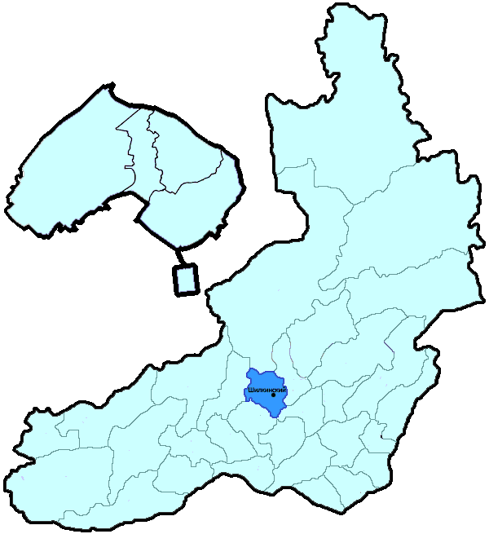
На территории Шилкинского района в январе-апреле 2018 года зарегистрировано 285 преступлений (в аналогичном периоде предыдущего года (далее – АППГ) - 328, -13,1%), в том числе тяжких и особо тяжких - 60 (АППГ - 77, -22,1%).
Таким образом, на 1000 человек в пределах района совершено 7,0 преступлений.
Удельный вес раскрытых преступлений составил 60,6% (АППГ - 61,0%), в том числе тяжких и особо тяжких - 47,1% (АППГ - 73,2%).
Зарегистрировано 1 убийство (АППГ- 5, -80,0%), раскрываемость которых составила 100,0% (АППГ- 100,0%). В анализируемом периоде совершено 6 преступлений, связанных с причинением тяжкого вреда здоровью (АППГ - 10, -40,0), раскрываемость которых составила 85,7% (АППГ - 100,0%), 0 изнасилований (АППГ - 1, -100,0%), раскрываемость 100,0%.
Число краж чужого имущества составило 106 (АППГ- 138, -23,2%), грабежей 5 (АППГ- 9, -44,4%), разбойных нападений - 1 (АППГ- 1, 0,0%), угонов 4 (АППГ - 3, 33,3%).
Преступлений в сфере незаконного оборота наркотических средств зарегистрировано 25 (АППГ- 24, 4,2%). Количество преступлений, связанных с незаконным оборотом оружия составило 8 (АППГ - 5, 60,0%) .
Зарегистрировано 0 преступлений о незаконных рубках (АППГ - 0, 0,0%), 2 - об умышленном уничтожении лесов (АППГ - 0, 100,0%).
Преступлений, совершенных несовершеннолетними, зарегистрировано 8 (АППГ - 31, -74,2%), их удельный вес составил 5,3% (АППГ- 16,1%).
Анализ социально-криминологической характеристики показывает, что более чем половина преступлений совершена лицами, ранее совершавшими преступления - 98 (АППГ - 124, -21,0%), их удельный вес составляет - 64,9% (АППГ - 64,6%).
В состоянии опьянения совершено 97 преступлений (АППГ- 100, -3,0%), удельный вес которых составляет - 64,2% (АППГ- 52,1%).
Преступлений, совершенных в общественных местах, зарегистрировано 56 (АППГ - 56, 0,0%), удельный вес - 19,6%, в том числе совершенных на улицах - 40 (АППГ - 43, -7,0%), удельный вес 14,0%.
Ущерб от преступлений (по оконченным и приостановленным уголовным делам) составил 3316 тыс. рублей (АППГ - 6687 тыс. рублей, -50,4%).
Нераскрытыми на территории Шилкинского района остались 98 преступлений, в том числе 27 тяжких и особо тяжких.

Подготовлено отделом правовой статистики прокуратуры Забайкальского края

